
Oferta de Telefónica Global Technology, S.A.U

Propuesta de Implantación Salesforce
Cliente: Serveo S.A.
Fecha 19/08/2022
Versión 1.00

Declaración de confidencialidad y protección de datos

La presente documentación es propiedad de Telefónica, tiene carácter confidencial y no podrá ser objeto de reproducción total o parcial, tratamiento informático ni transmisión de ninguna forma o por cualquier medio, ya sea electrónico, mecánico, por fotocopia, registro o cualquiera otro. Asimismo, tampoco podrá ser objeto de préstamo, alquiler o cualquier forma de cesión de uso sin el permiso previo y escrito de Telefónica., titular del Copyright. El incumplimiento de las limitaciones señaladas por cualquier persona que tenga acceso a la documentación será perseguido conforme a la ley.
Cualquier dato, inclusive de carácter personal, entregado y/u obtenido por las partes como consecuencia de la provisión/recepción del Servicio, única y exclusivamente podrá ser utilizado o aplicado para dicho fin, no pudiendo ser entregados o cedidos a terceros bajo ningún título (salvo el tratamiento o acceso por aquellos terceros relacionados con la recepción/provisión del Servicio o aquellos casos en los que legalmente la parte viniera obligada, sirviendo en dicho caso esta cláusula como consentimiento expreso a tales efectos), ni siquiera a los meros efectos de su conservación. Las partes deberán adoptar las medidas de índole técnico y organizativas necesarias para garantizar la seguridad de los datos y evitar su alteración, pérdida tratamiento o acceso no autorizado, habida cuenta del estado de la tecnología, la naturaleza de los datos suministrados y los riesgos a que están expuestos, ya provengan de la acción humana o del medio físico o natural.
Los datos de contacto de los interlocutores proporcionados por el Uds. para la gestión de la presente solicitud de oferta comercial y/o relación contractual con Telefónica, así como para otras finalidades que nos permita o autorice en virtud de lo establecido en la Política de Datos de Empresa, cuyo contenido íntegro podrá consultar en la web www.movistar.es/privacidad. En este contexto, le rogamos que facilite esta información a los interlocutores cuyos datos se estén tratando por Telefónica.
En caso de que como consecuencia de la provisión del Servicio el proveedor de este accediera o implicara la realización de obligaciones o actuaciones que, según la normativa aplicable en materia de protección de datos, se consideren un encargo de tratamiento de datos de carácter personal, tales actuaciones nunca constituirán una cesión de datos por su parte a Telefónica, sino un tratamiento de datos personales por cuenta de Uds., que serán los únicos responsables del tratamiento. En tal caso, las partes formalizarán el correspondiente Anexo de encargo del tratamiento.

Índice
1 Declaración de confidencialidad y protección de datos 2
2 Índice 3
3 Introducción 5
3.1 Objeto de la oferta 5
3.2 ¿Por qué Telefónica? 5
4 Proyecto de Implantación CRM Hermes 8
4.1 Entendimiento 8
4.2 Visión del Proyecto 8
4.2.1 Sales Cloud 9
4.2.2 Gestión de Anuncios 12
4.2.3 Gestión de Solicitudes de Aprobación de Anuncios 13
4.2.4 Gestión de Licitaciones 13
4.2.5 Gestión de Oportunidades Potenciales 14
4.2.6 Gestión de Lotes y Ofertas 15
4.2.7 Gestión de Contratos 16
4.2.8 Gestión de Estudio Previo de Licitaciones 17
4.2.9 Gestión de Estudios de Lotes 18
4.2.10 Gestión de Rondas de Apertura 19
4.2.11 Gestión de Aperturas 19
4.2.12 Análisis de Ronda 20
4.2.13 Factura 20
4.2.14 Imputaciones 21
4.2.15 Planificador (Cargabilidad y Dispatching) 21
4.2.16 Conexión con LDAP 22
4.2.17 Mulesoft 23
4.2.18 CRM Analytics 28
4.2.19 Carga Inicial de Datos. 30
4.2.20 Sharepoint 31
4.3 Metodología Propuesta 31
4.3.1 Enfoque Metodológico Agile. 31
4.3.2 Integración Continua (CI) y Entrega Continuo (CD). 33
4.3.3 Modelo de Gobierno. 37
4.3.4 Herramientas y aplicaciones de proyecto. 38
4.4 Plan de Trabajo y Actividades 38
4.4.1 Aseguramiento de la Calidad 39
4.5 Descripción de Entregables 41
4.5.1 Fase 1 42
4.5.2 Fase 2 42
4.5.3 Fase 3 43
4.6 Equipo de Trabajo 44
4.6.1 Equipo de Telefónica. 44
4.6.2 Participación Equipo de Serveo… 46
4.7 Resultados Esperados 46
4.8 Principales Diferenciadores 47
4.8.1 Plan de Formación continua. 47
4.8.2 Experiencia del usuario y calidad percibida 47
4.8.3 Integraciones con otros aplicativos 48
4.9 Premisas y Requisitos 48
4.10 Garantía 48
4.11 Compromiso Serveo 49

Introducción

Objeto de la oferta
El presente documento contiene la propuesta técnica que Telefónica Global Technology, S.A.U. (C.I.F. nº A-82261231), en adelante TGT, presenta a Serveo S.A. (C.I.F. nº A80241789), en adelante Serveo o el Cliente, como respuesta a la petición de oferta para la implantación del proyecto CRM Hermes en el ámbito de la solución Salesforce.
Este documento ha sido elaborado atendiendo, aceptando y compartiendo exhaustivamente los requerimientos profesionales y técnicos expresados por ustedes. No obstante, estamos a su disposición para aclarar o ampliar aquellos puntos que consideren necesarios o cualquier desalineación que consideren relevante respecto a sus requerimientos.
En caso de adjudicación, TGT se compromete al estricto cumplimiento de los compromisos aquí descritos, en relación con la ejecución del proyecto.
En el proceso de elaboración seguido para confeccionar esta propuesta ha prevalecido como principio ofrecer el enfoque de proyecto que, según nuestra experiencia (contrastada en proyectos similares), mejor puede responder a sus expectativas.
Así mismo, en TGT queremos aprovechar la ocasión para expresar desde estas líneas nuestro sincero agradecimiento a Serveo por la oportunidad que nos brinda su empresa de colaborar en la ejecución del proyecto en el que están inmersos, iniciativa que consideramos especialmente clave para su negocio. ​
Estamos a su entera disposición para aclarar cualquier cuestión que durante la lectura del documento les surja. A tal efecto, les rogamos que por favor no duden en contactar con nosotros por cualquiera de los siguientes cauces:
Persona de contacto | Juan Sicardi
Teléfono | 639 99 20 88
Correo electrónico | juan.sicardi@telefonica.com

¿Por qué Telefónica?
Previamente a la descripción de la propuesta, nos complace presentarles nuestra propuesta de valor destacando los aspectos diferenciales de TGT.
Las capacidades de TGT nos permiten cubrir todas las necesidades del cliente en las diferentes áreas funcionales y herramientas del ecosistema Salesforce, tanto en sus nubes Sales Cloud, Service Cloud o Marketing Cloud como en sus herramientas asociadas para analítica de datos, Einstein Wave Analytics, integración, Mulesoft, o comunidades.

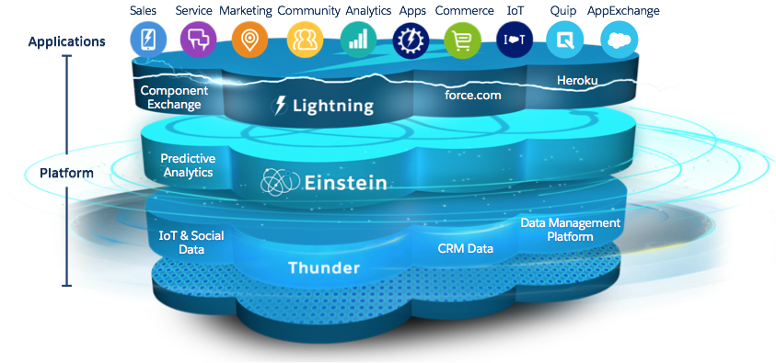
El portfolio comercial de TGT ofrece la posibilidad de contratar la implantación y parametrización de cualquiera de las soluciones preconstruidas dentro del framework Salesforce en función de las necesidades de la empresa: ventas, atención comercial, integración, etc. gracias a nuestra experiencia y a los acuerdos con los principales players del mercado.

Los servicios funcionales en el ámbito de Salesforce se proporcionan con nuestro equipo de TGT que gestiona desde el año 2014 toda la plataforma Salesforce del Grupo Telefónica y complementa nuestra oferta de valor para nuestros clientes aportando los siguientes aspectos diferenciales:
- Consultoría Global: Con una fuerte presencia global, nuestra consultoría aporta un enfoque multidisciplinar con soluciones elaboradas a través de un fuerte conocimiento y de una competencia técnica reconocida.
- Experiencia en la tecnología: Líderes en proyectos de transformación digital apalancada sobre la tecnología Salesforce y su suite de aplicaciones, con capacidades de delivery E2E.
- Competencia en Procesos: Capacidades destacadas en el conocimiento de los procesos comerciales, de posventa y marketing.
- Transformación y Digitalización: Capacidades destacadas en el conocimiento de los procesos comerciales, de posventa y marketing.
- Flexibilidad: Para establecer diferentes estrategias de salida en vivo: big bang, funcionalidad o geografía.
Este equipo cuenta con un alcance y experiencia muy amplio, con proyectos internacionales y gestiona un Centro de Excelencia disponible tanto para la plataforma interna de Telefónica como para nuestros clientes que así lo contraten, dando soporte a múltiples sociedades:

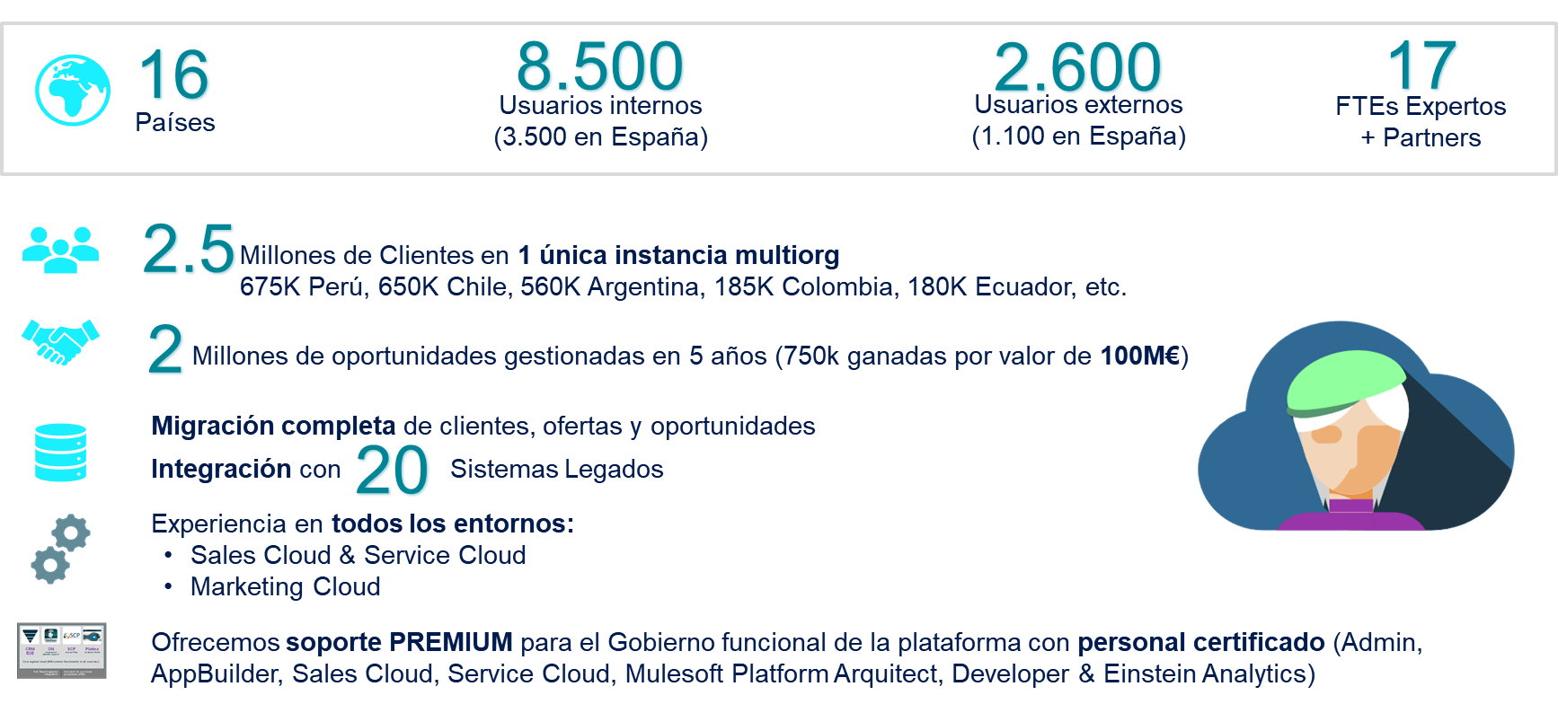
El Centro de Excelencia en Salesforce es el responsable de su implantación interna para nuestros principales procesos de soporte de la compañía, siendo responsable de la implantación, transformación y operación de una de las grandes implantaciones de Salesforce con el siguiente alcance:
- Procesos Sales Cloud, CPQ, Field Services, desde el cliente prospecto hasta el pedido.
- Procesos de Campañas y Marketing Cloud
- Integraciones y Apificación. Mulesoft
- Reportería y Analítica. Analytics y Tableau CRM.
- Ticketing y atención posventa a través del Portal Platino para empresas basado en Comunidades Salesforce
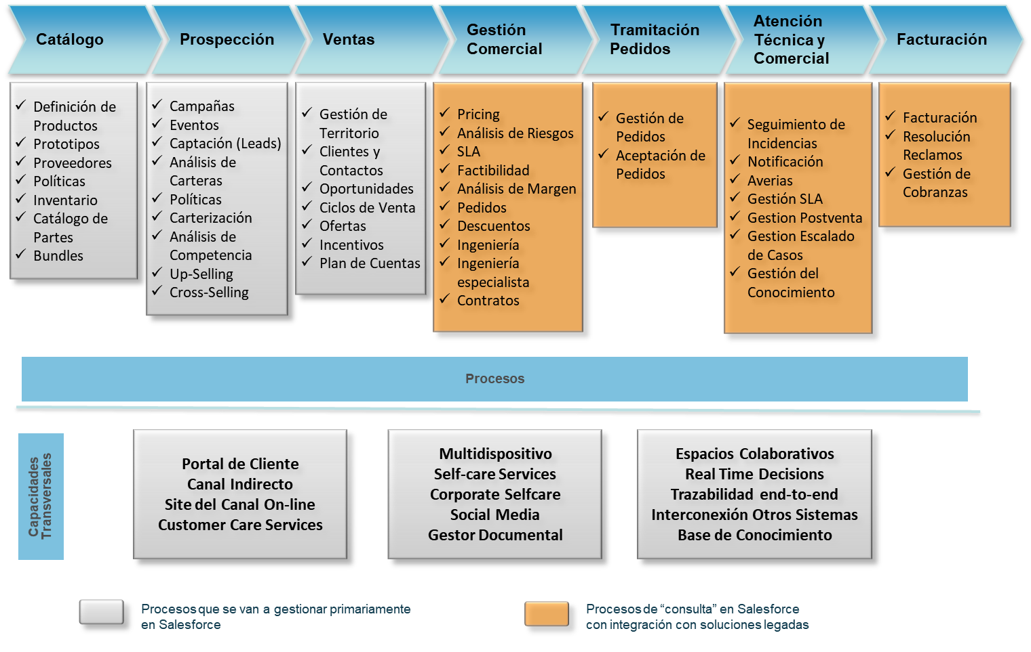

Proyecto de Implantación CRM Hermes

Entendimiento
El objetivo de este documento es detallar la propuesta de implantación de las plataformas Salesforce del cliente, dentro del denominado Proyecto CRM Hermes, que es parte fundamental del programa de transformación digital de Serveo SA, y cuenta con los objetivos siguientes:
- la integración de todo el proceso comercial de gestión de las oportunidades potenciales con el proceso de licitación;
- que exista un maestro de Clientes y que este sea Salesforce Sales Cloud;
- la simplificación de procesos internos Serveo y la adecuación a estándares y ‘best practices’ de mercado, simplificando así la implantación de la herramienta y su futuro mantenimiento;
- la trazabilidad;
- mejorar el proceso de licitación con herramientas de planificación de tareas en el departamento de Contratación y de gestión de la producción de ofertas, identificando dos flujos de trabajo diferentes, separando las licitaciones públicas de las licitaciones privadas;
- la integración con SAP HANA, tanto de salida cómo de entrada: Contrato, Datos de facturas y Clientes;
- por último, mejorar el análisis de datos y el reporting, tanto el interno como el externo a los stakeholders.

A nivel del proceso comercial, comprende el proceso de Lead to Cash, básicamente cubriendo:
- La generación, a partir de diversas fuentes, de los leads obtenidos desde Anuncios y Oportunidades planificadas
- La gestión de las Licitaciones, con la
  - Creación de las Ofertas
  - Creación del Contrato
- Implantación de Mulesoft para la Integración con SAP (Clientes, Contratos)
- Integración con Sharepoint 365
- Implantación de CRM Analytics (para Reporting y Cuadros de Mando).

Para todo esto, Serveo provisiona las licencias de Sales Cloud, Marketing Cloud, Field Service, Mulesoft y CRM-Analytics.
Dadas las condiciones, el proyecto por lo tanto se basa en una arquitectura CloudOnly y Serverless, Software as a Service para los licenciamientos indicados anteriormente y apoyándonos en herramientas cloud de Serveo para la gestión y seguimiento del proyecto.

Visión del Proyecto
Se propone que el servicio de implantación y mantenimiento que abarque los siguientes módulos Salesforce:
- Sales Cloud
- Mulesoft
- CRM Analytics
- En Telefónica entendemos los proyectos de una forma integral, bajo la filosofía de que no basta con que funcione, sino que tiene que ir bien. Por ese motivo tenemos en cuenta todos los aspectos necesarios para garantizar el éxito de la implantación y no solo la parte tecnológica, aunque no caigan bajo la responsabilidad directa de nuestros equipos de trabajo.

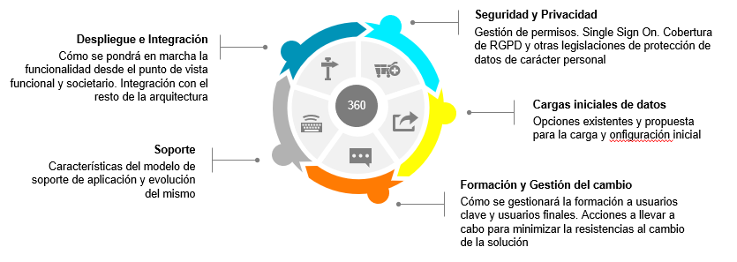

Sales Cloud
La propuesta se basa en el módulo de Sales Cloud de Salesforce, que permite gestionar de forma eficiente las relaciones con tus clientes y la colaboración entre equipos comerciales. Ofrece automatización y productividad para la fuerza de ventas optimizando los procesos comerciales. En esta solución se configurarán las siguientes entidades requeridas por Serveo:
- Clientes
- Contactos
- Anuncios
- Solicitudes de Aprobación de Anuncios
- Licitaciones
- Oportunidades
- Lotes
- Ofertas
- Contratos
- Estudio Previo de licitaciones
- Estudios de lotes
- Ronda de aperturas
- Aperturas
- Análisis de Ronda
- Facturas
- Imputación de horas de trabajo y gastos

Arquitectura
A continuación, se detalla la arquitectura de los entornos descritos en el pliego de contratación, así como otros elementos de valor añadido que aporta la nueva plataforma Salesforce.
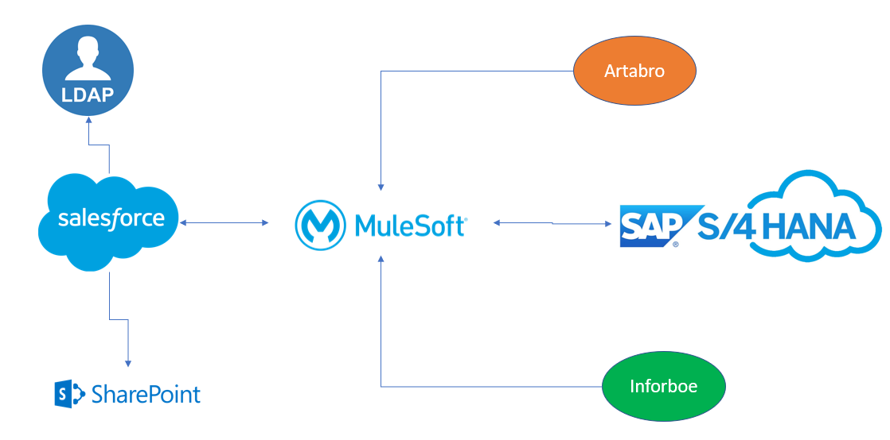

Se propone la utilización de una organización en Salesforce como herramienta de gestión comercial de clientes en Serveo. En la que, a través de funcionalidades estándar, ya incorporadas en la herramienta, y utilizando soluciones de integración configuradas durante el proceso de implantación, se centralizarán las interacciones comerciales entre Serveo y sus clientes.
En esta organización de Salesforce se integrarían todos los procesos y funcionalidades comerciales, separando jerárquicamente los datos en base a la unidad de negocio, pero aprovechando las sinergias de mantener una única instancia, en aras de reducir costes de mantenimiento y poder utilizar las funcionalidades del resto de empresas.

Contactos y clientes.
En Salesforce la información de las empresas con las que Serveo desarrolla su actividad se gestiona a través de los objetos Cuentas y Contactos. Las Cuentas son las compañías con las que se Serveo tiene relaciones comerciales y los Contactos son las personas que trabajan o tienen alguna relación con las Cuentas. Se realizará una configuración de ambos objetos para incluir la información que Serveo necesita.
Esta información será integrada con el entorno SAP a nivel de creación y de modificación de información de estos objetos. Se ha contemplado que la creación de clientes y de contactos se pueda realizar de manera automática a través de los procesos de integración con las plataformas Inforboe y Artabro. La definición de esta integración y de la información a mantener se realizará conjuntamente con Serveo en la fase de diseño de la solución.
Se utilizará la funcionalidad de jerarquía de clientes existente en la plataforma para poder disponer de la información de clientes y estructura que existe entre ellos. Esta funcionalidad también está disponible en el objeto Contacto para facilitar a los comerciales la información sobre la estructura jerárquica del cliente.

Definición de campos
La versatilidad de Salesforce permite adaptar ambos objetos a las necesidades de Serveo para incorporar la información necesaria. Se detallarán los campos necesarios en ambos objetos, obligatoriedad y formato de los mismos. A través de esta funcionalidad se asegurará que en Salesforce se disponga de toda la información que será transferida desde los diferentes entornos o bien ha sido gestionada el alta directamente en Salesforce por parte del equipo comercial de Serveo.

Seguridad
En Salesforce se puede configurar el acceso a los datos en cuatro niveles. Durante la fase de análisis y diseño se definirá la configuración idónea para Serveo que cumpla con los criterios de seguridad y controle el acceso a la información.

Organización
Al nivel más alto, se puede asegurar el acceso a la organización manteniendo una lista de usuarios autorizados, configurando políticas de contraseña y limitando el acceso de inicio de sesión a algunas horas y ciertas ubicaciones.

Objetos
La seguridad a nivel de objeto proporciona la forma más sencilla de controlar qué usuarios tienen acceso a qué datos. Configurando permisos en un tipo de objeto concreto, se puede evitar que un grupo de usuarios cree, visualice, modifique o elimine cualquier registro de ese objeto. Por ejemplo, se pueden utilizar permisos de objeto para asegurarse de que determinados perfiles vean clientes o contactos, pero no modificar o eliminarlos.

Campos
Se puede utilizar la seguridad a nivel de campo para restringir el acceso a algunos campos, incluso para objetos a los que un usuario tiene acceso. Por ejemplo, se puede hacer que el campo de número de teléfono de un contacto sea invisible para determinados perfiles, pero visible para otros.

Seguridad
Salesforce, a través de funcionalidad estándar, permite restringir el acceso a cuentas y contactos a los empleados de Serveo. Se puede gestionar el acceso a nivel de registro de las siguientes formas:

- Los valores predeterminados de toda la organización especifican el nivel predeterminado de acceso que tienen los empleados de Serveo a las cuentas y contactos de otros empleados. Mediante la configuración de la colaboración de la organización se puede bloquear el acceso a los datos con el nivel más restrictivo y utilizar el resto de las herramientas de colaboración para ofrecer un acceso selectivo a otros usuarios.
- Las jerarquías de funciones abren el acceso a los empleados en función del rol que ocupen en la jerarquía de modo que heredan el acceso a todos los registros pertenecientes a empleados por debajo de ellos en la jerarquía. Las jerarquías de funciones no tienen que coincidir exactamente con el gráfico de la organización. En su lugar, cada función de la jerarquía de funciones representa un nivel de acceso a los datos que necesita un empleado o un grupo de empleados. Se definirá conjuntamente con Serveo la jerarquía de sus unidades orgánicas.
- Las Reglas de colaboración permiten realizar excepciones automáticas de la configuración de colaboración de la organización para conjuntos concretos de empleados, con el fin de proporcionarles acceso a los registros que no posean o que no puedan ver normalmente. Las reglas de colaboración se utilizan para ofrecer a los empleados de Serveo acceso adicional a cuentas y contactos, y no pueden ser más estrictas que la configuración predeterminada de su organización.

A través de la configuración de estas opciones de seguridad, se restringirá el acceso a clientes y cuentas siguiendo las directrices de Serveo en cuanto a roles y funciones que los empleados de Serveo tengan asignadas a sus unidades orgánicas.

Gestión de actividades
En la propia ficha de cliente y contacto los empleados de Serveo tendrán la posibilidad de gestionar las actividades realizadas con los mismos. Correos electrónicos, reuniones y registro de llamadas pueden ser gestionadas desde Salesforce. El histórico de actividades, llevadas a cabo por los empleados de Serveo con los clientes y contactos, se podrá visualizar ordenada de manera cronológica en la ficha de los mismos. Se determinará junto con Serveo la posición en pantalla de la misma.

Configuración de Avisos y Alertas
Las notificaciones de Salesforce permitirán a los empleados de Serveo saber cuándo se producen determinados eventos con un cliente o contacto. Por ejemplo, las notificaciones permiten a los empleados conocer que llevan más de 10 días sin tener ninguna interacción con un cliente Serveo. Puede activar o desactivar las notificaciones en la configuración de Salesforce. Se definirán en el proyecto los avisos que Serveo requiere y el contenido de los mismos.

Gestión de Anuncios
En Salesforce la información relacionada con los Anuncios publicados se gestionará a través de la gestión de los anuncios. El equipo de Serveo podrá realizar el seguimiento de todos los anuncios que se irán creando en Salesforce a través de este objeto, permitiéndoles a los empleados hacer un seguimiento exhaustivo de todas las fases y etapas de anuncios publicados, ayudando a la organización a prepararse y hacer frente a las futuras demandas y requerimientos logísticos para cubrir y licitar de forma más eficiente

Campos
Los campos de anuncios contienen toda la información relacionada que permitirá al encargado del anuncio formar equipo y prepararse para seguir adelante con el proceso o descartarlo. Durante el proyecto de implantación se acordará con Serveo tanto los campos que deberán ser incluidos en este objeto, como su obligatoriedad y formato. Será fundamental la participación del equipo encargado de gestionar los anuncios

Flujo de negocio
Una vez configurado el objeto anuncio se procederá a configurar el propio proceso de trabajo, junto con el equipo encargado de anuncios se establecerán las etapas por que tendrá que pasar los anuncios para poder convertirlos en oportunidad de negocios. Una vez estipulado el flujo de trabajo, podremos establecer la validación del dato creando reglas que minimicen el error humano.

Seguridad
Junto con el equipo encargado de Anuncios acordará los niveles de seguridad que deberán ser aplicados a este objeto. Determinando el nivel de acceso a los registros y al propio objeto, definiendo el rol del equipo y el rol propio las personas que podrán acceder al objeto, leyendo, modificando y por último eliminando el registro.

Configuración de Avisos y Alertas
Una vez definido tanto el flujo de trabajo como los permisos de visualización, junto con el equipo de gestión de anuncios de Serveo, se podrán realizar las distintas configuraciones de alerta y alarmas del objeto anuncios, sabiendo quien será el receptor y el emisor de la misma, permitiendo siempre un “Próximo paso” que maximice la productividad del equipo interno de Serveo.

Gestión de Solicitudes de Aprobación de Anuncios
El equipo interno de Serveo encargado de la gestión de anuncios dispondrá en Salesforce de un proceso de aprobación de anuncios escalable, este proceso permitirá el control de aprobaciones por parte de mandos intermedios o directivos inmediatamente superiores en el organigrama de Serveo.

Campos
En la gestión de campos se definirá una ruta de aprobación para saber en qué fase está del proceso dicha aprobación, por ejemplo, Pendiente de aprobación, Rechazado, Aprobado.
Además, se establecerá campos críticos de control como por ejemplo el “margen de beneficio mínimo viable” o el “encargado de proyecto”, Campos que necesitan un proceso de aprobación paso por paso.

Flujo de negocio
Definido tanto el organigrama funcional del equipo implicado en el proceso de aprobación como sus roles dentro de la propia anuncios se pasará a establecer los pasos a seguir en Salesforce para llevar a cabo la ruta hacia al aprobado/rechazado de las licitaciones. Se pretende además que cada paso ejecute una acción interna que permita conocer el estado del proceso de aprobación, así como sus interlocutores.

Seguridad
El proceso de aprobación de anuncios contará con una gestión de seguridad a nivel de campo, donde no todos los usuarios puedan desencadenar el proceso de aprobación y a nivel de registro donde una vez lanzado el proceso de aprobación el registro quedará bloqueado hasta que se realicen las aprobaciones oportunas.

Configuración de Avisos y Alertas
Una vez definido la colaboración y su nivel de acceso a Salesforce del equipo de anuncios interno de Serveo, durante el proceso de aprobación irá automáticamente emitiendo a los aprobadores distintas alertas vía mail y notificaciones internas de Salesforce que permitirán alertar a los “aprobadores” que se requiere de su interacción.
Se establecerá para el equipo directivo una serie de informes dinámicos relacionados con el proceso de aprobaciones paralelos que puede tener abierto el usuario final de la plataforma, también podrá disponer de informes donde podrá hacer una revisión de toda la fase de aprobación, permitiendo la trazabilidad y la trasparecía en el proceso de aprobación.

Gestión de Licitaciones
La generación de propuestas de valor y oportunidades potenciales, se realizará a través del objeto Licitación. Se analizará durante el proceso de Diseño de la plataforma si el objeto estándar “Oportunidad” cumbre de manera satisfactoria las funcionalidades requeridas en este objeto El equipo de Serveo podrá realizar el seguimiento de todas las licitaciones que se irán creando en Salesforce a través de este objeto, permitiéndoles a los empleados hacer un seguimiento exhaustivo de todas las fases y etapas requerimientos y llamados a la acción. En este objeto podremos ver el histórico del registro, cuando fue anuncio y se relacionará con posibles competidores. Este objeto permitirá a su vez seleccionar al mejor equipo para la gestión de propia de licitación.

Campos
Los campos de licitación contienen toda la información relacionada que permitirá al equipo de licitación conocer cada detalle de cada licitación y saber cuál es el porcentaje de éxito/fracaso, fecha de presentaciones, equipo relacionado. Etc..

Flujo de negocio
Junto con el equipo interno de Serveo encargado de las licitaciones se definirá el proceso de trabajo propio para ganar las licitaciones, se definirá en conjunto, un proceso actual con puntos de mejora que permitan optimizar tareas y que mantener ocupado en trabajo productivo al equipo interno de Salesforce. Una vez estipulado el flujo de trabajo, podremos establecer la validación del dato creando reglas que minimicen el error humano.

Seguridad
De la misma manera que se detalló en el punto 4.2.1.2.2 Seguridad, se acordará con Serveo los niveles de seguridad que deberán ser aplicados a este objeto.

Configuración de Avisos y Alertas
Junto con el flujo de trabajo se definirían las alertas y alarmas que lanzará Salesforce tanto al equipo interno de Serveo encargado de las licitaciones como al equipo directivo que necesita tener actualizada el estado general de las licitaciones, además Salesforce permite la optimización del tiempo y el trabajo destinado de los usuarios finales, una vez configurado el proceso y flujo de trabajo, se definirán las tareas recurrentes o comunes a todas las licitaciones que permitan ahorrar tiempo.

Gestión de Oportunidades Potenciales
En Salesforce la información sobre negocios potenciales con clientes y contactos se gestiona a través del objeto Oportunidad. A través de la gestión de las oportunidades los empleados de Serveo podrán realizar un seguimiento de las mismas e incluir información que se considere relevante, como por ejemplo: cliente, personas de contacto, empleados Serveo, fechas de cierre, estados, observaciones, cantidades económicas, unidad de Serveo involucrada, competidores, origen, canal, etc… Se realizará una configuración de este objeto para incluir la información que Serveo necesita. A través de la configuración de la organización de Salesforce los empleados de Serveo, dispondrán de las siguientes funcionalidades para gestionar las oportunidades:

Campos
Los campos de oportunidades contienen una variedad de información que pueden ayudar a los empleados de Serveo a realizar un seguimiento de sus posibles ventas y ventas pendientes. Durante el proyecto de implantación se acordará con Serveo tanto los campos que deberán ser incluidos en este objeto, como su obligatoriedad y formato. Se definirá conjuntamente con el equipo de Serveo la información que debe ser incluida en este objeto.

Flujo de negocio
A través de la configuración de la oportunidad, se configurará el proceso de negocio comercial que Serveo requiera. A lo largo del proceso de implantación, se analizarán los procesos comerciales existentes en Serveo y se determinará su configuración en el entorno Salesforce. Con esta definición los empleados de Serveo conocerán en qué etapa de la negociación se encuentra con el cliente, y recopilar la información necesaria en cada una de las etapas. Se configurarán validaciones en los campos que Serveo determine, para asegurar que se recoge en Salesforce la información necesaria, por cada una de las etapas. De manera estándar, y a decisión de Serveo, se podrán asociar unos valores porcentuales a cada una de las etapas de la oportunidad. Estos porcentajes se utilizan para estimar tanto la probabilidad de ganar una oportunidad, como para valorar de manera cuantitativa la importancia de la misma.
Se ha contemplado la realización de una integración con Artabro la creación automática de Oportunidades Potenciales. La definición de esta integración entre sistemas será abordada en el proceso de diseño de la plataforma conjuntamente con Serveo.

Seguridad
De la misma manera que se detalló en el punto 4.2.1.2.2 Seguridad, se acordará con Serveo los niveles de seguridad que deberán ser aplicados a este objeto. Determinando el nivel de acceso a las oportunidades e incluso detallando la información a la que tienen acceso en la oportunidad. Este proceso de definición se realizará a lo largo del proyecto de implantación de la herramienta.

Configuración de Avisos y Alertas
Las notificaciones de Salesforce configuradas en el objeto Oportunidad, permitirán a los empleados de Serveo saber cuándo se producen determinados eventos en una oportunidad. Por ejemplo, las notificaciones permiten a los empleados conocer que quedan 3 días para el cierre de una oportunidad, o que se ha dado de alta una nueva oportunidad con un importe mayor del fijado como estándar, etc. Este tipo de alertas, también podrán agendar tareas o eventos al calendario de un empleado de Serveo. Se definirán en el proyecto los avisos que Serveo requiere y el contenido de los mismos. Al igual que en los objetos anteriores, estos avisos se podrán activar o desactivar en la configuración de Salesforce. Se ha contemplado la utilización de 80 horas para la realización de alertas y notificaciones de la herramienta, al no detallarse el número de las mismas en el documento enviado por Serveo.

Productos/ Servicios
Salesforce en las oportunidades, de manera estándar, da la opción de informar de los productos / servicios que se están negociando en las mismas. Esto permite realizar un mejor seguimiento comercial de los productos / servicios que Serveo comercializa, más se están demandando por parte de los clientes. El empleado de Serveo, únicamente deberá seleccionar en la oportunidad el producto que está comercializando con su cliente e incluir el valor de dicho producto / servicio.

Listados y Kanban
Una de las funcionalidades que más van a agilizar el trabajo diario de los empleados de Serveo para la gestión sus oportunidades son la gestión de listados y la utilización de Kanban. Con Salesforce, los empleados de Serveo podrán crear sus propios listados de oportunidades utilizando los filtros que necesiten y seleccionando los campos que requieran. Sin tener que necesitar un programador/ consultor para realizar esta configuración. Las vistas Kanban muestran registros de una forma gráfica que ayudará los empleados Serveo a monitorear sus oportunidades y gestionar de forma visual el avance de negociaciones.

Gestión de Lotes y Ofertas
Una vez que el proceso de licitación continua su curso, se le pueden ir asociando Lotes. Se configurará un objeto para recoger la información que Serveo requiere en su proceso. Se analizará durante el proceso de Diseño de la plataforma si el objeto estándar “Oferta” cumbre de manera satisfactoria las funcionalidades requeridas en este objeto. Estos lotes tendrán información que será recuperada de la licitación a la cual ha sido asignada.

Campos
Durante el proyecto de implantación se acordará con Serveo tanto los campos que deberán ser incluidos en este objeto, como su obligatoriedad y formato. Se tendrá en cuenta que dependiendo de si se trata de una licitación Pública o Privada, la información de los Lotes puede variar.
Los Lotes pueden estar relacionados con objetos configurados en Salesforce, esto sirve para realizar un seguimiento comercial más detallado. Se realizará con Serveo la definición de las relaciones entre este objeto y el resto de objetos definidos en la herramienta, como por ejemplo: Anuncio, Licitaciones, Contratos.

Flujo de negocio
Se ha contemplado la realización de una integración con Artabro la creación automática de Oportunidades Potenciales. La definición de esta integración entre sistemas será abordada en el proceso de diseño de la plataforma conjuntamente con Serveo.

Productos/ Servicios
Se configurará la herramienta para que se puedan asociar productos / servicios a los lotes. Para facilitar al empleado de Serveo la inclusión de uno o varios productos en los lotes, se ha contemplado la realización de una configuración que permita los usuarios buscar por diferentes atributos (que se confirmarán con Serveo en la fase de diseño) los productos a ser incluidos en el lote. Se determinará adicionalmente si otra información a nivel de producto deberá ser informada por parte de los empleados, como por ejemplo: cantidad, porcentaje de participación etc.

Seguridad
De la misma manera que se detalló en el punto 3.1.3.4 Seguridad, se acordará con Serveo los niveles de seguridad que deberán ser aplicados a este objeto. Este proceso de definición se realizará a lo largo del proyecto de implantación de la herramienta.

Configuración de Avisos y Alertas
Se definirán en el proyecto los avisos que Serveo requiere y el contenido de los mismos para este objeto. Al igual que en los objetos anteriores, estos avisos se podrán activar o desactivar en la configuración de Salesforce. Se ha contemplado la utilización de 80 horas para la realización de alertas y notificaciones de la herramienta, al no detallarse el número de las mismas en el documento enviado por Serveo.

Listados y Kanban
De la misma manera que se detalló en el punto 4.2.3.6 Listados, la herramienta permitirá la configuración de listados y la utilización de Kanban en este objeto.

Gestión de Contratos
Un contrato es un acuerdo escrito entre Serveo y sus Clientes. Se configurará un objeto para recoger la información que Serveo requiere en su proceso. Se analizará durante el proceso de Diseño de la plataforma si el objeto estándar “Contrato” cumbre de manera satisfactoria las funcionalidades requeridas en este objeto. Estos Contratos tendrán información que será recuperada de la licitación a la cual ha sido asignada. Así mismo se relacionará con el objeto “Facturas” que permitirá llevar un control de la facturación asociada al contrato. Se ha contemplado la integración con SAP H/4 HANA de este objeto. Se definirá conjuntamente con Serveo el proceso de negocio para determinar el momento en el que este objeto ha de ser transferido al entorno SAP. La definición y el formato de la integración se consensuará con Serveo y el equipo de SAP de Serveo en la fase de diseño.
Los contratos serán almacenados en Sharepoint, por lo que se realizará una configuración entre Salesforce y Sharepoint para enlazar ambos objetos.

Campos
Durante el proyecto de implantación se acordará con Serveo tanto los campos que deberán ser incluidos en este objeto, como su obligatoriedad y formato. Se tendrá en cuenta que dependiendo de si se trata de una licitación Pública o Privada, la información de este objeto puede variar.

Productos/ Servicios
Se incluirán en el contrato los productos que han sido asociados al lote/oferta y que son el origen del contrato. Se definirá con Serveo si en el contrato un empleado puede incluir nuevos productos que no estaban informados en el Lote/oferta precedente.

Seguridad
De la misma manera que se detalló en el punto 3.1.3.4 Seguridad, se acordará con Serveo los niveles de seguridad que deberán ser aplicados a este objeto. Este proceso de definición se realizará a lo largo del proyecto de implantación de la herramienta.

Configuración de Avisos y Alertas
Se definirán en el proyecto los avisos que Serveo requiere y el contenido de los mismos para este objeto. Al igual que en los objetos anteriores, estos avisos se podrán activar o desactivar en la configuración de Salesforce. Se ha contemplado la utilización de 80 horas para la realización de alertas y notificaciones de la herramienta, al no detallarse el número de las mismas en el documento enviado por Serveo.

Listados y Kanban
De la misma manera que se detalló en el punto 4.2.3.6 Listados, la herramienta permitirá la configuración de listados y la utilización de Kanban en este objeto.

Gestión de Estudio Previo de Licitaciones
Se configurará un objeto para recoger la información de “Estudio Previo de Licitaciones”. Este objeto se asociará a una licitación, pudiendo tener una licitación más de un estudio. Se ha contemplado la realización de una configuración que permita los usuarios buscar por diferentes atributos (que se confirmarán con Serveo en la fase de diseño) la licitación a la que quiere asociar el estudio.
Durante el proyecto de implantación se acordará con Serveo la información que debe ser recuperada de la licitación seleccionada e incorporada al estudio.

Campos
Durante el proyecto de implantación se acordará con Serveo tanto los campos que deberán ser incluidos en este objeto, como su obligatoriedad y formato. Se tendrá en cuenta que dependiendo de si se trata de una licitación Pública o Privada, la información de este objeto puede variar. De la misma manera se defina con Serveo los objetos con los que se puede relacionar este objeto con el resto de objetos gestionados en el sistema. Se establecerá una relación adicional con el objeto “Anuncio”. Se tendrá en cuenta que dependiendo de si se trata de una licitación Pública o Privada, la información de los Estudios puede variar.

Seguridad
De la misma manera que se detalló en el punto 3.1.3.4 Seguridad, se acordará con Serveo los niveles de seguridad que deberán ser aplicados a este objeto. Este proceso de definición se realizará a lo largo del proyecto de implantación de la herramienta.

Configuración de Avisos y Alertas
Se definirán en el proyecto los avisos que Serveo requiere y el contenido de los mismos para este objeto. Al igual que en los objetos anteriores, estos avisos se podrán activar o desactivar en la configuración de Salesforce. Se ha contemplado la utilización de 80 horas para la realización de alertas y notificaciones de la herramienta, al no detallarse el número de las mismas en el documento enviado por Serveo.

Listados y Kanban
De la misma manera que se detalló en el punto 4.2.3.6 Listados, la herramienta permitirá la configuración de listados y la utilización de Kanban en este objeto.

Gestión de Estudios de Lotes
Se configurará un objeto para recoger la información de “Estudio Previo de Licitaciones”. Este objeto se asociará a una licitación, pudiendo tener una licitación más de un estudio. Se ha contemplado la realización de una configuración que permita los usuarios buscar por diferentes atributos (que se confirmarán con Serveo en la fase de diseño) la licitación a la que quiere asociar el estudio.
Durante el proyecto de implantación se acordará con Serveo la información que debe ser recuperada de la licitación seleccionada e incorporada al estudio.

Proceso de Aprobación
Serveo requiere que estos estudios lleven asociado un proceso de aprobación. Para este requisito se configurará un proceso de aprobación con las herramientas estándar que Salesforce dispone. A través de esta funcionalidad se definirá juntamente con Serveo cuándo y qué personas son las responsables de aceptar o rechazar la solicitud de aprobación del estudio. La información asociada al proceso será almacenada en Salesforce, sabiendo quién y cuándo realizaron las acciones.

Campos
Durante el proyecto de implantación se acordará con Serveo tanto los campos que deberán ser incluidos en este objeto, como su obligatoriedad y formato. Se tendrá en cuenta que dependiendo de si se trata de una licitación Pública o Privada, la información de este objeto puede variar. De la misma manera se defina con Serveo los objetos con los que se puede relacionar este objeto con el resto de objetos gestionados en el sistema. Se establecerá una relación adicional con el objeto “Anuncio”.

Seguridad
De la misma manera que se detalló en el punto 3.1.3.4 Seguridad, se acordará con Serveo los niveles de seguridad que deberán ser aplicados a este objeto. Este proceso de definición se realizará a lo largo del proyecto de implantación de la herramienta.

Configuración de Avisos y Alertas
Se definirán en el proyecto los avisos que Serveo requiere y el contenido de los mismos para este objeto. Al igual que en los objetos anteriores, estos avisos se podrán activar o desactivar en la configuración de Salesforce. Se ha contemplado la utilización de 80 horas para la realización de alertas y notificaciones de la herramienta, al no detallarse el número de las mismas en el documento enviado por Serveo.

Listados y Kanban
De la misma manera que se detalló en el punto 4.2.3.6 Listados, la herramienta permitirá la configuración de listados y la utilización de Kanban en este objeto.

Gestión de Rondas de Apertura
Se configurará un objeto para recoger la información de “Rondas de apertura”. Este objeto se asociará a una Estudio de Lote, pudiendo tener un Estudio más de una Ronda de Apertura. Durante el proyecto de implantación se acordará con Serveo la información que debe ser recuperada del estudio asociado.

Campos
Durante el proyecto de implantación se acordará con Serveo tanto los campos que deberán ser incluidos en este objeto, como su obligatoriedad y formato. De la misma manera se definirá con Serveo los objetos con los que se puede relacionar este objeto con el resto de objetos gestionados en el sistema. Se establecerá una relación adicional con el objeto “Estudio”.

Seguridad
De la misma manera que se detalló en el punto 3.1.3.4 Seguridad, se acordará con Serveo los niveles de seguridad que deberán ser aplicados a este objeto. Este proceso de definición se realizará a lo largo del proyecto de implantación de la herramienta.

Configuración de Avisos y Alertas
Se definirán en el proyecto los avisos que Serveo requiere y el contenido de los mismos para este objeto. Al igual que en los objetos anteriores, estos avisos se podrán activar o desactivar en la configuración de Salesforce. Se ha contemplado la utilización de 80 horas para la realización de alertas y notificaciones de la herramienta, al no detallarse el número de las mismas en el documento enviado por Serveo.

Listados y Kanban
De la misma manera que se detalló en el punto 4.2.3.6 Listados, la herramienta permitirá la configuración de listados y la utilización de Kanban en este objeto.

Gestión de Aperturas
Se configurará un objeto para recoger la información de “Aperturas”. Este objeto se asociará a una Ronda de Apertura, pudiendo tener un Estudio más de una Ronda de Apertura. Durante el proyecto de implantación se acordará con Serveo la información que debe ser recuperada del estudio asociado.

Campos
Durante el proyecto de implantación se acordará con Serveo tanto los campos que deberán ser incluidos en este objeto, como su obligatoriedad y formato. De la misma manera se definirá con Serveo los objetos con los que se puede relacionar este objeto con el resto de objetos gestionados en el sistema. Se establecerá una relación adicional con el objeto “Estudio”.

Seguridad
De la misma manera que se detalló en el punto 3.1.3.4 Seguridad, se acordará con Serveo los niveles de seguridad que deberán ser aplicados a este objeto. Este proceso de definición se realizará a lo largo del proyecto de implantación de la herramienta.

Configuración de Avisos y Alertas
Se definirán en el proyecto los avisos que Serveo requiere y el contenido de los mismos para este objeto. Al igual que en los objetos anteriores, estos avisos se podrán activar o desactivar en la configuración de Salesforce. Se ha contemplado la utilización de 80 horas para la realización de alertas y notificaciones de la herramienta, al no detallarse el número de las mismas en el documento enviado por Serveo.

Listados y Kanban
De la misma manera que se detalló en el punto 4.2.3.6 Listados, la herramienta permitirá la configuración de listados y la utilización de Kanban en este objeto.

Análisis de Ronda
Se configurará un objeto para recoger la información de “Análisis de Ronda”. Este objeto se asociará a una Ronda de Apertura, se detallará con Serveo si es posible la asociación de más de un análisis a una Ronda de Apertura. Durante el proyecto de implantación se acordará con Serveo la información que debe ser recuperada de la Ronda asociadoa

Campos
Durante el proyecto de implantación se acordará con Serveo tanto los campos que deberán ser incluidos en este objeto, como su obligatoriedad y formato. De la misma manera se definirá con Serveo los objetos con los que se puede relacionar este objeto con el resto de objetos gestionados en el sistema. Se establecerá una relación adicional con el objeto “Ronda”.

Seguridad
De la misma manera que se detalló en el punto 3.1.3.4 Seguridad, se acordará con Serveo los niveles de seguridad que deberán ser aplicados a este objeto. Este proceso de definición se realizará a lo largo del proyecto de implantación de la herramienta.

Configuración de Avisos y Alertas
Se definirán en el proyecto los avisos que Serveo requiere y el contenido de los mismos para este objeto. Al igual que en los objetos anteriores, estos avisos se podrán activar o desactivar en la configuración de Salesforce. Se ha contemplado la utilización de 80 horas para la realización de alertas y notificaciones de la herramienta, al no detallarse el número de las mismas en el documento enviado por Serveo.

Listados y Kanban
De la misma manera que se detalló en el punto 4.2.3.6 Listados, la herramienta permitirá la configuración de listados y la utilización de Kanban en este objeto.

Factura
Se configurará un objeto para recoger la información de “Facturas” que son enviadas desde el entorno SAP S4 HANA . Este objeto se asociará a los contratos generados, pudiendo existir más de una factura por contrato. Durante el proyecto de implantación se acordará con Serveo configuración de la integración para el traspaso de esta información entre sistemas.

Campos
Durante el proyecto de implantación se acordará con Serveo tanto los campos que deberán ser incluidos en este objeto, se deberá tener especial atención a los campos que deben ser mapeados con el esquema de datos de SAP. Se recomienda que la información de la factura en Salesforce no sea modificable por los usuarios.

Seguridad
De la misma manera que se detalló en el punto 3.1.3.4 Seguridad, se acordará con Serveo los niveles de seguridad que deberán ser aplicados a este objeto. Este proceso de definición se realizará a lo largo del proyecto de implantación de la herramienta.

Listados y Kanban
De la misma manera que se detalló en el punto 4.2.3.6 Listados, la herramienta permitirá la configuración de listados y la utilización de Kanban en este objeto.

Imputaciones
Se configurará un objeto para recoger la información de “Imputaciones y gastos” que deberán ser registradas por los empleados de Serveo. Durante el proyecto de implantación se acordará con Serveo las entidades con las que se puede relaciones este objeto. No se ha contemplado en los requerimientos enviados, un proceso de aprobación por parte de responsables de gastos o imputaciones asociadas a las entidades. Por lo que en caso de requerirse se deberá presupuestar de manera separada.

Campos
Durante el proyecto de implantación se acordará con Serveo tanto los campos que deberán ser incluidos en este objeto.

Seguridad
De la misma manera que se detalló en el punto 3.1.3.4 Seguridad, se acordará con Serveo los niveles de seguridad que deberán ser aplicados a este objeto. Este proceso de definición se realizará a lo largo del proyecto de implantación de la herramienta.

Listados y Kanban
De la misma manera que se detalló en el punto 4.2.3.6 Listados, la herramienta permitirá la configuración de listados y la utilización de Kanban en este objeto.

Planificador (Cargabilidad y Dispatching)
Telefónica propone como solución de planificación, un desarrollo propio de los conceptos de Cargabilidad y Dispatching con la principal característica de disponer de un workflow integrado en el sistema capaz de asignar casos, balancear carga entre los ingenieros, medir la complejidad de cada unidad de trabajo, gestionar el día a día identificando prioridades y bloqueos en el proceso y ser capaces de medir el end2end del proceso de Preventa y el estado actual de cada proyecto independiente del estado de la oportunidad.
Adicionalmente los objetivos transversales que le caracterizan son:
• Evitar la Obsolescencia programada en la integración de futuras herramientas, instancias y organizaciones,
• Correlacionar entre Oportunidad/Oferta/Caso y trazabilidad de rondas/estados,
• Trabajar sobre un Modelo Operativo único que asegure la escalabilidad a otras áreas u organizaciones,
• Ser capaces de hacer un seguimiento mediante KPIs a lo largo del proceso.

Algunos requisitos dentro del alcance para el correcto funcionamiento son:
• Gestión de Ofertas mediante Casos: llegar a un modelo de gestión del caso que nos permita saber qué tipo de ofertas estamos gestionando, cuál es su grado de avance, cuán eficientes somos y cuál es el coste de ofertar de cada una.
• Triaje de casos y colas: que permita el routing de los casos de forma automática y/o manual a las colas de SF adecuadas en función de atributos como producto, complejidad, relevancia, urgencia, etc. Este módulo tiene que funcionar como el “cerebro” que ejecute las reglas de negocio cuando se abran casos y conecte con las consolas de Dispatching y Cargabilidad desde los cuales los managers podrán hacer una asignación sugerida de los casos.
• Dispatching. Consola que permita la asignación inteligente de casos a ingenieros y grupos de trabajo tomando como referencia su expertise y cargabilidad presente y futura hasta la entrega de los casos de Ingeniería.
• Cargabilidad. Consola para los ingenieros que muestre su volumen de trabajo orientado a la planificación de trabajos presentes y futuros, y que permita incluir futuras ausencias como vacaciones, bajas, etc.
• Cierre de casos y realimentación del sistema que sirva de entrada para una mejor planificación de los trabajos.

Conexión con LDAP
Al nivel más alto, se puede asegurar el acceso a la organización manteniendo una lista de usuarios autorizados, configurando políticas de contraseña y limitando el acceso de inicio de sesión a algunas horas y ciertas ubicaciones. Esta lista de usuarios puede autenticarse directamente en Salesforce, o mediante protocolos estándar de SSO.

Salesforce es compatible con los principales estándares de mercado y permite la configuración del inicio de sesión único (SSO), de modo que los usuarios puedan iniciar sesión en su organización de Salesforce con sus credenciales desde un proveedor de autenticación o de identidad. Se pueden interconectar tanto con un proveedor de identidad con Security Assertion Markup Language (SAML) o mediante un proveedor de autenticación que utilice el protocolo OpenID Connect.

En particular, Salesforce puede conectarse con un Active Directory de Microsoft. Microsoft AD FS 2.0 es compatible con el protocolo SAML 2.0. Cuando se configura AD FS 2.0 como proveedor de identidad de Salesforce, los usuarios pueden iniciar sesión en Salesforce mediante inicio de sesión único (SSO). Se deberá cumplir cualquiera de estos requisitos para la integración del LDAP de Serveo con Salesforce.

Plantillas de correo
Es posible crear diferentes plantillas para los correos electrónicos, notificaciones internas, etc. Todas estas plantillas de correo electrónico pueden tener texto e imágenes en plantillas HTML. Se configurarán las plantillas que Serveo requiera para sus procesos comerciales, hasta un máximo de 5 plantillas. Se recomienda la realización de una formación para el desarrollo de nuevas plantillas, de manera que se tenga independencia si es necesaria la creación de más plantillas en el futuro.

Seguridad
Salesforce se compromete a garantizar y mejorar continuamente la seguridad de los servicios de Salesforce para su aplicación en organizaciones del sector público. Salesforce cuenta con evaluaciones y certificaciones de privacidad y seguridad integrales e internacionalmente reconocidas realizadas por múltiples terceros, que incluyen, entre otros, ISO 27001, SSAE-18 (ISAE-3402) SOC 1, SOC 2, SOC 3 y PCI-DSS. Información más detallada se encuentra en la siguiente URL: https://compliance.salesforce.com/en. Los auditores externos prueban la efectividad de los controles de seguridad de Salesforce en lo que respecta a cada uno de los marcos de cumplimiento mencionados anteriormente.

Salesforce se encuentra actualmente sometido a una auditoría de nuestras ofertas centrales de Plataforma como servicio (PaaS) y Software como servicio (SaaS) de Salesforce y contrató a un auditor externo (que está aprobado por el gobierno español para las auditorías de certificación de ENS) para la alineación con el Requisitos para la certificación de nivel moderado ENS.

La información sobre la arquitectura, la seguridad y la privacidad del servicio Salesforce es pública y se puede encontrar en la siguiente dirección web:
https://help.salesforce.com/apex/HTViewHelpDoc?id=security_overview.htm&language=en_US.

Perfiles de usuario
Salesforce dispone de una herramienta propia para la gestión y administración de perfiles y conjuntos de permisos. Esta herramienta permitirá a Serveo gestionar diferentes privilegios de acceso para el sistema. Éstos pueden ser configurables de forma sencilla y modular permitiendo la adición o eliminación de cada permiso de forma independiente. A lo largo del proyecto se definirá conjuntamente con Serveo los detalles de los perfiles de usuarios necesarios

Mulesoft
MuleSoft proporciona la plataforma de integración más utilizada para conectar SaaS y aplicaciones empresariales en la nube y en las instalaciones. Se entrega como una plataforma única (Plataforma Anypoint) y se basa en tecnología de código abierto comprobada para la integración local y en la nube más rápida y confiable sin depender de un proveedor.

MuleSoft Anypoint Platform es una solución horizontal que aborda una amplia gama de casos de uso de integración y administración de API. Los casos de uso comunes incluyen:
- Sincronizar datos entre Salesforce y otros sistemas
- Exponer datos de sistemas existentes a aplicaciones móviles, partners y ciudadanos a través de API.Sincronice registros de datos entre aplicaciones en la nube y bases de datos locales.

El enfoque de MuleSoft permite un modelo operativo de TI nuevo y más eficiente que aprovecha los activos reutilizables orientados al consumo para conectar aplicaciones, datos y dispositivos. Anypoint Platform de MuleSoft proporciona una solución unificada para resolver casos de uso de integración y administración de API. Anypoint Platform combina de forma única la integración con la gestión completa del ciclo de vida de la API. La plataforma Anypoint resuelve muchos tipos de desafíos, desde usos tácticos hasta dolores de misión crítica. Es adaptable y está diseñado para resolver rápidamente los programas que enfrentan las empresas hoy y en el futuro.

La arquitectura de conectividad dirigida por API de MuleSoft se ilustra en el siguiente gráfico:

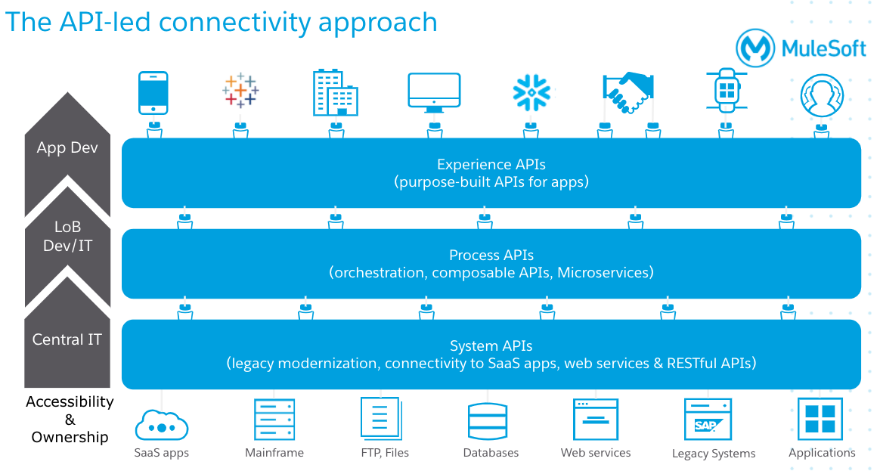
Figura 28: Enfoque recomendado para conectar sistemas

Las API deben ser reutilizables y detectables por el resto de la organización. Al construir y organizar sus API de esta manera, y luego hacerlas reconocibles y disponibles para que la empresa se sirva a sí mismas, la conectividad impulsada por API puede hacer que la empresa se adapte, lo que permite que los equipos de toda la empresa compongan, recompongan y adapten estas API para abordar las necesidades cambiantes del negocio.
Al exponer sistemas a través de API y componerlos o recomponerlos, los equipos pueden crear una infraestructura de API que permite conectar datos, aplicaciones y sistemas (por ejemplo, Salesforce, Facebook y otras aplicaciones modernas) más fácilmente a sistemas heredados basados ​​en API. Esto hace que retirar o modernizar los sistemas sea mucho más fácil.
Con esta infraestructura de API, conocida como red de aplicaciones, los antiguos sistemas heredados se pueden ampliar a través de API y los nuevos sistemas se pueden conectar a la red con la misma facilidad con la que se conecta una impresora. Con una conectividad impulsada por API, las organizaciones pueden realizar mejor sus iniciativas comerciales, ya sea creando una aplicación móvil o mejorando la experiencia de los partners.
Beneficios de la conectividad impulsada por API
Los beneficios comerciales y técnicos de pensar en la conectividad de esta manera incluyen:
Beneficios comerciales
- TI como plataforma para el negocio: al exponer los activos de datos como servicios a una audiencia más amplia, TI puede comenzar a convertirse en una plataforma que permite propietarios funcionales y agencias asociadas para el autoservicio.
- Aumente la productividad del desarrollador a través de la reutilización: la realización de un enfoque de conectividad dirigido por API es consistente con un enfoque orientado a servicios en el que la lógica se destila en sus partes constituyentes y se reutiliza en diferentes aplicaciones. Esto evita la duplicación de esfuerzos y permite a los desarrolladores aprovechar los esfuerzos de los demás.
- Cambio más predecible: al garantizar una modularización de la lógica de integración y una separación lógica entre módulos, los líderes de TI pueden estimar mejor y garantizar la entrega frente a cambios en el código. Esta arquitectura niega el escenario desfavorable de un pequeño cambio en el campo de la base de datos que tiene un impacto descendente significativo y requiere pruebas de regresión extensas.

Beneficios técnicos
- Enfoque distribuido y personalizado: un enfoque de conectividad dirigido por API reconoce que no existe una arquitectura única para todos. Esto permite que la conectividad se aborde en partes pequeñas y que esa capacidad se exponga a través de la API o el microservicio.
- Mayor agilidad a través del acoplamiento flexible de los sistemas: dentro de la arquitectura de TI de una organización, existen diferentes niveles de gobierno que son apropiados. El llamado enfoque de integración bimodal o de TI de dos velocidades hace explícita esta dicotomía: la necesidad de administrar y controlar cuidadosamente los cambios en los sistemas centrales de registro (por ejemplo, cambios de esquema en los sistemas centrales de recursos humanos) mientras se conserva la flexibilidad para iterar rápidamente para el usuario frente a sistemas de vanguardia como aplicaciones web y móviles donde la innovación continua y el rápido tiempo de comercialización son críticos. Los niveles de API separados permiten que exista un nivel diferente de gobierno y control en cada capa, lo que hace posible un acoplamiento flexible simultáneo.
- Visibilidad operativa más profunda: abordar la conectividad de manera holística de esta manera permite una mayor comprensión operativa, que va más allá de si una API o una interfaz en particular funciona o no, pero proporciona una visión de extremo a extremo desde la recepción de la llamada de solicitud API inicial hasta el cumplimiento de esa solicitud basada en una consulta de base de datos subyacente. En cada paso, es posible un análisis detallado que no se puede realizar fácilmente cuando se considera la conectividad de forma fragmentaria.

Una vez que Madrid ha adoptado las API y la conectividad dirigida por API, ahora está facultada para desarrollar infraestructuras de TI en plataformas, desde las cuales puede comenzar a construir un mercado para productos y servicios digitales. La prestación de tales servicios a escala requiere aprovechar las diversas opciones de implementación disponibles para las organizaciones.

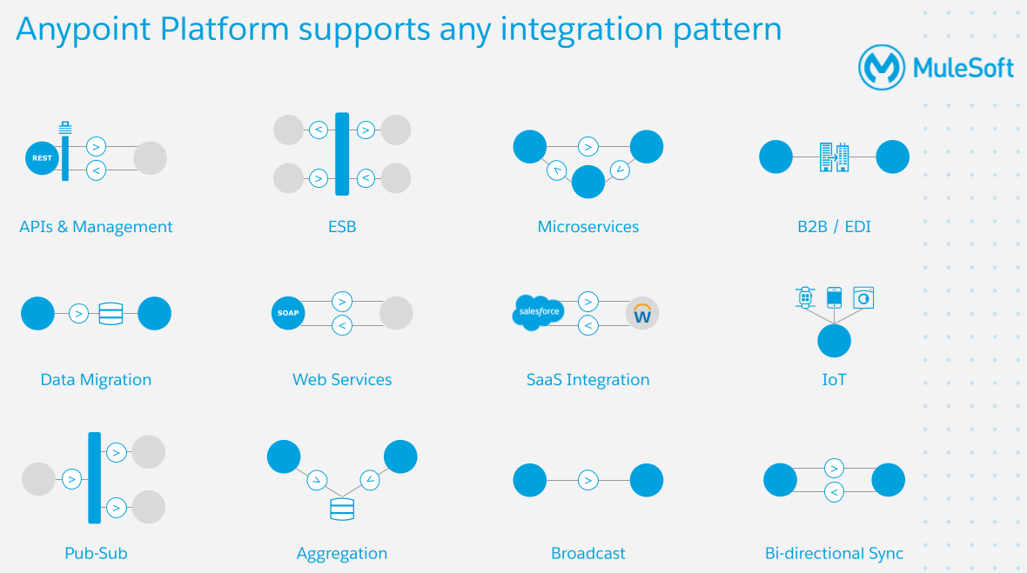
Figura 29: Implemente cualquier patrón de integración con Anypoint Platform

Se considera la configuración de Mulesfot Anypoint como la plataforma integral de APIs, que permita gobernar las APIs publicadas tanto para su consumo externo, como para el consumo interno desde las aplicaciones de Serveo, de una forma segura y escalable.
A su vez se deberá configurar un producto de pasarela de autenticación para dar solución al consumo seguro de APIs (el licenciamiento del producto no es parte de la propuesta). La funcionalidad principal que proporcionará es la gestión de identidades para centralizar los procesos de autenticación y autorización, que permita a la plataforma integral de APIs realizar el control de acceso a las APIs. Además, permitirá la federación de identidades con los servicios de directorio y con los servicios de autenticación disponibles Serveo.
Estas soluciones están preparadas para poder dar servicio desde su propia nube.

Las principales actividades que se ejecutarán durante el proyecto consisten en:

• Preparación del plan de despliegue, instalación y puesta en marcha del servicio de API Management basado en Mulesoft Anpyoint, y del servicio de gestión de identidades (pasarela de autenticación).
• Integración de la plataforma con las demás piezas de arquitectura indicada en los apartados anteriores y el documento de arquitectura de la propuesta.
• Instauración de un ciclo de integración continua para la exposición de servicios automatizando la publicación de éstos.
• Formación y traspaso de conocimiento de la instalación realizada al personal de Serveo.

PLAN DE PUESTA EN MARCHA Y CONFIGURACIÓN
Siguiendo la siguiente metodología se abordará el proyecto cubriendo las siguientes fases:
1. Activación del iPaaS de MuleSoft Anypoint Platform: se establecerá la arquitectura de la plataforma Anypoint en el entorno del cliente. Esto incluye la definición del Control Plane de la plataforma de integración basado en la nube de MuleSoft y la definición del Runtime Plan .
2. Descubrimiento de la infraestructura, Assets e integraciones del cliente: Identificación y definición de los hitos clave para llevar a cabo el despliegue de la plataforma Anypoint.
Análisis de requisitos relacionados con los servicios comunes en torno al registro, proceso la gestión de errores, administración, la configuración, gestión del proceso de autenticación, autorización y la auditoría en todo el ámbito de la plataforma de integración
3. Arquitectura y Diseño: Definición de la arquitectura de la plataforma MuleSoft Anypoint del cliente abarcando la arquitectura de despliegue y disponibilización para la integración con herramientas DevOps, la arquitectura física y la arquitectura y políticas de seguridad. Definición de los entornos y el modelo de despliegue para entornos productivos y no productivos.
4. Definición, Implantación y Set up de los servicios comunes y los marcos de trabajo en torno al registro, la gestión de errores, las alertas y la seguridad.

IMPLEMENTACION
Una vez instalada y pueta en funcionamiento la plataforma, comienza la construcción de assets e integraciones entre éstos. Se establecerá el plan de actuación para las entregas de desarrollo, y comienzan los mismos.
A través de un enfoque sistemático de la construcción se garantiza que el desarrollador de las APIs siga el siguiente patrón arquitectónico:
• Orquestación
• Transformación
• Enrutamiento
• Mapeo de datos
• Conectividad entre sistemas implicados

Este enfoque se complementa con el modelo de 3 capas denominado API-LED. Cada capa determina qué función ejercerá cada API en el proceso de transformación:
● Capa de Experiencia: esta capa está orientada a escuchar a los sistemas consumidores o cliente. Cada componente está orientado a facilitar y optimizar la integración en base a sus necesidades.
● Capa de Proceso: capa intermedia en la que estará implementada la lógica del proceso.
● Capa de Sistema: Esta capa de servicio conectará con los sistemas finales.

Una vez construida la API, se someterá a rondas de pruebas para garantizar que funciona como se espera. Si la prueba se completa sin problemas, puede pasar a la siguiente fase del ciclo de vida. Las herramientas de automatización de pruebas son fundamentales en este caso, ya que se integran en los procesos DevOps de entrega y despliegue continuos (CI/CD). Dentro de esta etapa de despliegue se encuentran los siguientes pasos:
• Securización.
• Despliegue.
• Monitorización.
• Solucionar problemas.
• Gestión de la aplicación.
Se incluirán además todos los trabajos derivados de integración entre la plataforma de Anypoint con la pasarela de autenticación.
Transferencia de conocimientos: La fase de transferencia de conocimientos abarcará las siguientes actividades:
• Revisión y actualización de la documentación existente en los repositorios del Proyecto.
• Revisión y actualización de los procedimientos, procesos relacionados
• Inventario, detalle, relaciones y datos de las integraciones existentes
• Actualización de la documentación de la arquitectura arquitectónica y de integración
• Identificación del conocimiento transferido y sus dependencias

TAREAS OPERACIONALES
Tareas de Control y Acceso
• Business Groups: son grupos de recursos autónomos que contienen recursos como aplicaciones y API. La plataforma y su instanciación permitirán separar y controlar el acceso a los diferentes recursos, ya que los usuarios sólo tienen acceso a los grupos de negocio en los que tienen un rol. Se organizan en un árbol jerárquico donde el grupo de negocio de nivel superior es la raíz.
Si determinará el permiso de administrador a través del cual se podrán generar subgrupos organizacionales.
Dentro de la configuración se determinarán los derechos redistribuibles, como VPCs y balanceadores de carga, que fueron jerárquicamente. Usuarios y Roles: Desde Anypoint se configurarán los usuarios y los roles que desempeñarán en cuanto a los siguientes conceptos:

Definición de políticas:
En las fases de análisis e implementación se llevarán a cabo las políticas que se desea aplicar sobre cada API.
Las políticas difieren en función de varios factores, como la categoría, el propósito, la versión y las opciones de configuración.
Desde la plataforma se podrán gestionar y mantener las políticas que se hayan implementado y asociado a las APIs:
• Políticas de Arquitectura
• Políticas de Ingesta y aplicación (API Proxy para APIs específicas de Mulesoft)
• Alcance de la política
• Dimensión de la política
• Políticas de SLA
Monitorización:
Desde el clúster que contenga las aplicaciones en Runtime Fabric se configurará la posibilidad de enviar métricas para ser consumidos por Anypoint Monitoring. De forma que los datos podrán ser enviados y cifrados por TLS a través de un proxy.
Despliegue:
Para el despliegue de aplicaciones se intanciarán las APIs a través del Runtime Manager de Anpoint platform. A través del asistente se podrán hacer despliegues y actualizaciones de todas las APIs de manera centralizada
Pruebas de rendimiento
El equipo de desarrollo implementará pruebas de validación automáticas para asegurar el correcto funcionamiento de cada API. Para ello será necesario determinar en tiempo de análisis. Dentro del catálogo de APIs se documentarán los siguientes conceptos:
• Media de cargas de trabajo por API máximas y medias
• Especificación de los casos de uso de cada API
• Rendimiento en base al volumen de transacciones
• Tiempos de respuesta y latencia
• Concurrencia y picos de consumo de API

CRM Analytics
CRM Analytics es una plataforma de análisis completa impulsada por IA que ayudará Serveo a descubrir y visualizar automáticamente tendencias en sus datos. Los trabajadores de Serveo en todos los niveles pueden tomar decisiones más inteligentes y actuar más rápido en función de la ciencia de datos más reciente. Debido a que es nativo de Salesforce, Tableau CRM brinda a los equipos información infundida en cada flujo de trabajo y puede analizar datos de cualquier fuente. Además, los equipos pueden tomar medidas sobre esos conocimientos sin tener que abandonar la página en la que se encuentran.

La ventaja de CRM Analytics: Con conectores y flujos de datos preconstruidos, nunca ha sido más fácil analizar datos de Salesforce y desbloquear datos en sistemas heredados o aplicaciones en la nube aisladas para obtener una vista completamente integrada de programas, clientes y servicios. Las ventajas clave de CRM Analytics incluyen:
- Completo : Serveo puede comenzar en minutos con plantillas de análisis personalizables o crear paneles flexibles desde cero que brinden a sus usuarios una visibilidad instantánea de la satisfacción, el volumen de casos, el rendimiento del equipo y las tendencias en todos los canales.
- Conectado : los usuarios de Serveo pueden tomar medidas sobre la información infundida en sus procesos de trabajo estándar, como información instantánea sobre el rendimiento del equipo, la priorización, la eficiencia de resolución y los niveles de servicio. Integrado en las aplicaciones de gestión de casos y otras aplicaciones que pueden usar todos los días, para tomar mejores decisiones en el momento del compromiso.
- Inteligente - CRM Analytics combina Business Intelligence (BI) con Inteligencia Artificial (AI). Debajo del capó, Einstein Discovery y Prediction Builder ayudan a los usuarios a predecir KPI clave, como la probabilidad de cerrar un trato o la probabilidad de abandono. Con Einstein Discovery, los usuarios pueden incluso traer datos externos y analizar millones de combinaciones de datos en minutos. El resultado resultante es una serie de explicaciones y recomendaciones sobre cómo mejorar un resultado comercial en particular.
- Móvil : los equipos de alto rendimiento tienen 3,5 veces más probabilidades que los de bajo rendimiento de utilizar herramientas de informes móviles para analizar datos de forma exhaustiva. Con CRM Analytics, los usuarios de Serveo tienen acceso a los datos al alcance de la mano y pueden actuar sobre la información desde cualquier lugar, ya sea que estén en su escritorio o en el campo.
- Plataforma : las herramientas de preparación de datos permiten a los analistas manipular e ingerir datos desde cualquier lugar rápidamente, y un diseñador de flujo de datos visual simplifica todo el proceso. Las API modernas permiten integrar análisis en cualquier aplicación web.
- Información procesable : CRM Analytics aprovecha el marco de acción nativo de Salesforce, lo que permite a los usuarios realizar acciones con un solo clic directamente desde un tablero. Esto elimina el doloroso proceso de "presidencia giratoria" entre sistemas.

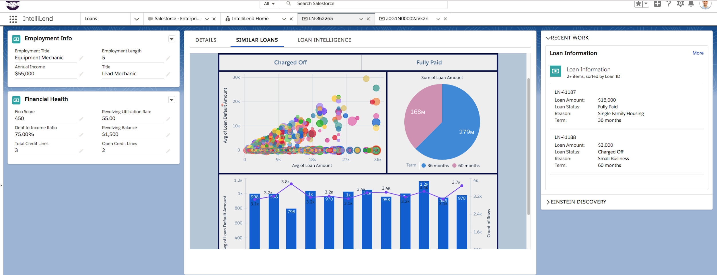
Importe datos desde cualquier lugar
Dentro de Serveo, puede existir datos en todas partes: almacenes, hojas de cálculo, registros y en Salesforce. Con CRM Analytics, es fácil integrar datos de cualquiera de estas fuentes, incluidos datos externos como datos de SAP u Oracle, datos de aplicaciones móviles o datos de sensores de productos.

Como se muestra en la imagen a continuación, integra datos en conjuntos de datos de fuentes externas o Salesforce. Un conjunto de datos es una colección de datos que se ha formateado y optimizado especialmente para la exploración interactiva en CRM Analytics.

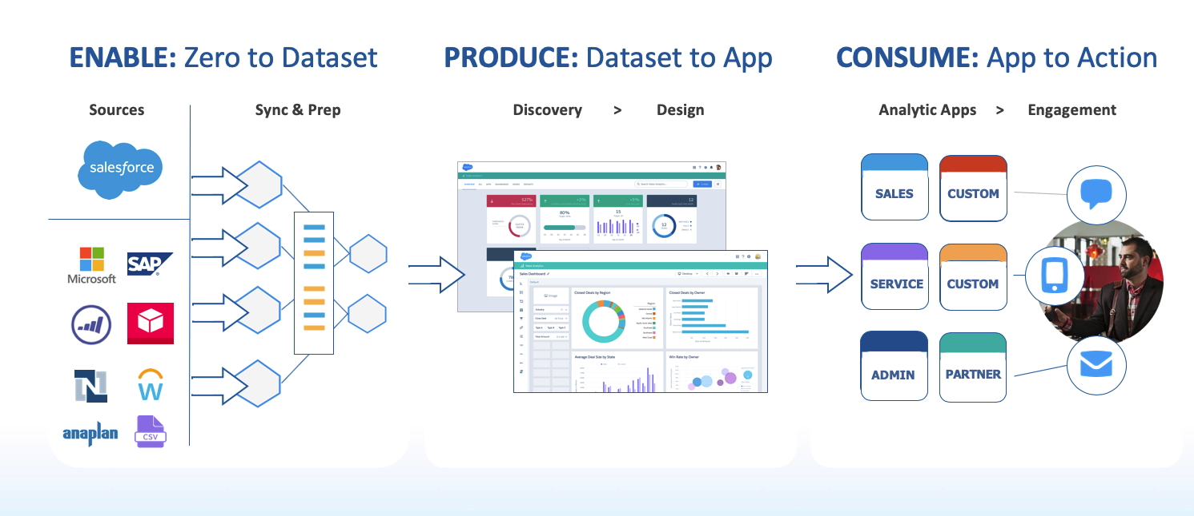
Figura 26: Integre datos en conjuntos de datos de fuentes externas o Salesforce

Para explorar los datos de Salesforce, utilice un flujo de datos para cargarlos en un conjunto de datos. Un flujo de datos es un conjunto reutilizable de instrucciones que define cómo extraer datos de Salesforce y cargarlos en conjuntos de datos.
Con CRM Analytics, Serveo obtendrá potentes herramientas de visualización interactiva con una forma rápida y fluida de profundizar en los datos, descubrir información convincente y compartir las imágenes adecuadas.

Carga Inicial de Datos.
Para el proceso de carga inicial de datos (Clientes) se seguirá el esquema descrito en el siguiente diagrama. Como estrategia se migrarán aquellos datos imprescindibles que sean necesarios para la operación, dejando fuera del alcance la carga de registros históricos que no sean relevantes.
Serveo suministrará los archivos necesarios para la importación inicial de datos en el formato requerido por Salesforce. Entre esos archivos se encontrarían por ejemplo los clientes y todos sus atributos.
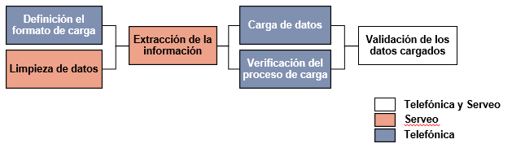

Sharepoint
Para el proceso de integración entre Sharepoint y Salesforce se contempla la utilización de conectores ya desarrollados en el mercado de aplicaciones de Salesforce (App Exchange), en función de los requisitos demandados por Serveo recomendamos las siguientes aplicaciones:
- Files Connect: Con Files Connect, los usuarios de Salesforce pueden acceder, compartir y buscar datos externos de sistemas en SharePoint. El proceso de configuración de Files Connect se realizará en Salesforce para la conexión con este gestor documental. Será responsabilidad de Serveo la configuración de carpetas y de permisos necesarios en SharePoint para el cumplimiento de la normativa GDPR. En esta propuesta no se han incluido ni desarrollo ni configuraciones sobre el gestor documental, en caso de ser necesario se deberá realizar la cotización de estos servicios de manera adicional
- XfilesPro: ayuda a gestionar los archivos de Salesforce de forma eficiente con funciones que incluyen el almacenamiento externo de archivos, la migración de archivos, la colaboración de archivos, la estructura de carpetas, la vista previa de archivos. Las principales características de esta solución son:
◼ Colaboración interna y externa del equipo en los archivos
◼ Estructura de carpetas personalizada en el almacenamiento externo con capacidad para sincronizar/vincular sin problemas los archivos con sus respectivos registros en Salesforce
◼ Almacenamiento de archivos de la comunidad de usuarios de Salesforce en el sistema externo
◼ Componentes de la aplicación incorporados para cargar, descargar, eliminar y compartir archivos de forma masiva
◼ Capacidad de previsualización de archivos dentro de Salesforce
◼ Capacidad de integración de archivos para múltiples organizaciones
◼ Búsqueda global de archivos
◼ Fácil configuración
◼ Etiquetado para SharePoint
◼ Gestión centralizada de archivos

Se revisará conjuntamente con Serveo, la mejor aplicación que se ajuste a sus necesidades.
Xfiles conlleva una contratación directa con el fabricante que deberá ser gestionada por Serveo. Los trabajos a realizar en Sharepoint serán llevados a cabo por el equipo de Serveo.

Metodología Propuesta

Enfoque Metodológico Agile.

La metodología de implantación que vamos a emplear difiere de la tradicional, en la que no ve el sistema hasta que finaliza la construcción del mismo. En nuestro enfoque se muestra el sistema de forma iterativa como herramienta central, desde el análisis hasta la construcción. Nosotros no sólo concebimos los prototipos como una sesión de varias horas en las que se muestra cómo queda un sistema, sino como un medio más ambicioso, relevante en varios ámbitos :
Formación: Cada prototipo conlleva sesiones de formación para los participantes, para maximizar el aprovechamiento
Gestión del cambio: en los prototipos se ve el sistema, en su estado de avance correspondiente, pero como un reflejo de cómo va quedar en su versión final. Cuando se arranca, no hay sorpresas
Comunicación: Los prototipos actúan como foros donde se reúnen las personas clave del proyecto para compartir opiniones y tomar decisiones que afectan a la implantación o a los procesos que se quieren poner en marcha.

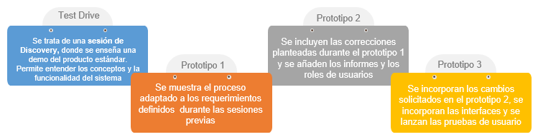

Por lo tanto abordaremos el proyecto siguiendo una metodología ágil que permita a los responsables funcionales y de sistemas
- Tener una visión muy cercana del avance del mismo.
- Avance iterativo e incremental, basado en prototipos y despliegue de funcionalidades.
- Usando reuniones (ceremonias) de planificación y seguimiento con objetivos definidos:
  - Sprint Planning
  - Dailys (al menos 2 x semana)
  - Sprint Review (evaluación y revisión de resultados)
- Poseer referentes diferenciados para Producto Esperado (Product Owner) -rol solicitado al cliente- y gestor técnico o Scrum Master, provisto por Telefónica.

La base para que el proyecto avance en favor de todas las partes se sustenta en dos pautas:
- Contacto diario con los equipos implicados en el proyecto y, así poder resolver problemas de una forma natural y ágil.
- Cumplimiento del marco metodológico Scrum Agile para la construcción de productos complejos (roles, eventos, artefactos y reglas).

El proyecto se realizará siguiendo el framework Scrum, el cual ha sido utilizada en anteriores proyectos por Telefónica de manera exitosa. El Framework en metodología Agile Scrum se ve reflejado en el siguiente esquema:
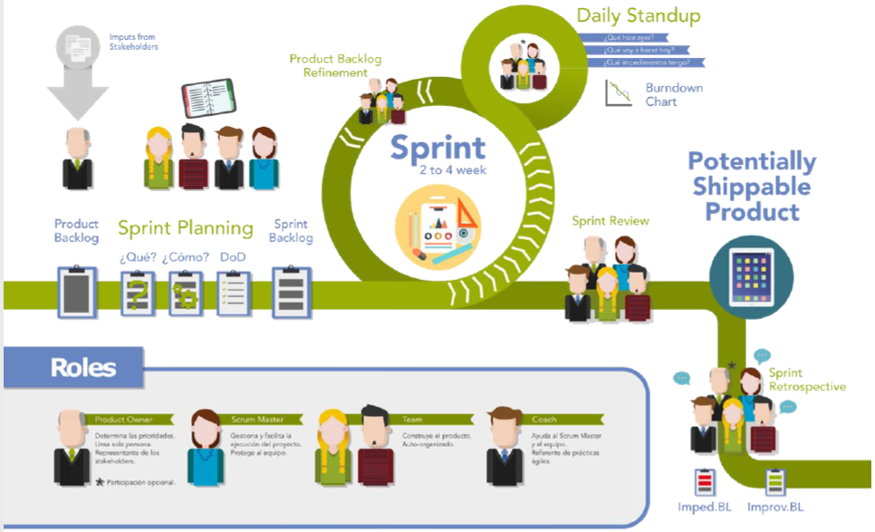
Como herramienta principal de soporte a la metodología Agile Scrum utilizaremos ADO (Azure DevOps) de acuerdo a lo solicitado por el cliente, utilizándola para gestionar el alcance del backlog, y la priorización de las actividades. .
Esta herramienta será utilizada para:
- Gestión del alcance del backlog.
- Definición de las Épicas: la descomposición del proyecto en las unidades de valor.
  - Plan de trabajo temporal, con objetivos trimestrales
  - Features e Historias de Usuario, para el agrupamiento en sprints (bisemanales)
- Descripción de tareas y estimación de estas.
- Agrupamiento por sprints, carga y dedicación, resultando en backlog.
- Generación de informes de seguimiento como el burndown report
- Estado de las tareas

Integración Continua (CI) y Entrega Continuo (CD).

Los desarrollos de software están en constante evolución y la integración continua es una serie de buenas prácticas con las que los miembros de los equipos de desarrollo integran su trabajo realizando comprobaciones periódicas de código con el objetivo de detectar errores lo antes posible y analizar la calidad del software. Para ello existen herramientas que facilitan la realización de estas tareas
Los procesos de integración continua pueden ir desde la construcción periódica y programada del software, hasta tareas más complejas como el despliegue continuo en los entornos de producción del software generado.
A continuación describimos la metodología y las reglas para la creación/gestión de los diferentes entornos que estarán disponibles, así como el proceso de Release Management, entrega de software y refresco de entornos.
Como parte principal se describe la definición de los procesos y herramientas que se van a utilizar para la Migración de Metadatos y el Control de Versiones para realizar los Despliegues que soporten las diferentes iniciativas.

Entornos y Herramientas: el escenario ideal y sugerido de entornos es el siguiente

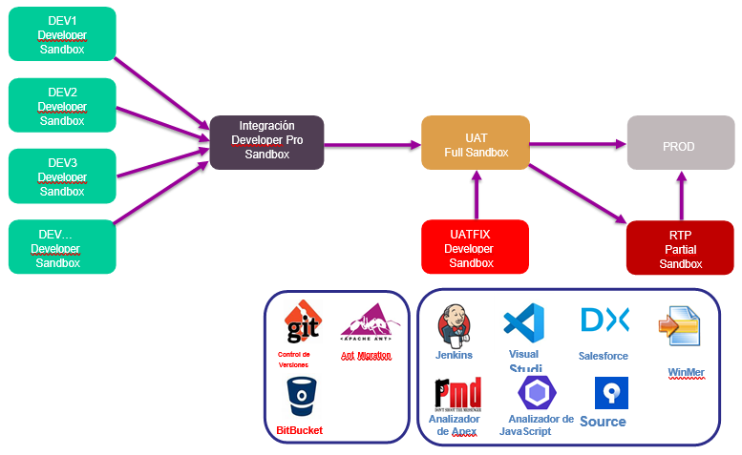

Varios entornos de Desarrollo: diferentes equipos desarrollando, los desarrollos se liberan probados por los propios de desarrolladores de cada proyecto. Entornos Developer Sandbox (DEV1 .. DEVN): donde se desarrollará y configurará nueva funcionalidad o se modificará la existente. Cada uno de estos entornos se proporcionará a cada uno de los equipos de los distintos proyectos.
UATFIX: entorno Developer Sandbox donde se desarrollarán los fixes urgentes tanto en UAT para simplificar y disminuir los tiempos de resolución.
Entorno RTP: Partial Sandbox donde se desarrollarán los fixes urgentes para Producción para simplificar y disminuir los tiempos de resolución.
INTDEV: Entorno Developer Pro o Partial Sandbox, donde los equipos de cada proyecto irán desplegando los nuevos desarrollos o peticiones de cambios desde sus entornos y realizarán las pruebas oportunas de funcionalidad e impacto sobre los desarrollos de otros proyectos, incluyendo integraciones con otros legados. Para realizar dichos despliegues se deberá realizar el merge correspondiente de los componentes y estar en comunicación con el resto de proyectos para no afectar a otros desarrollos. Este entorno contendrá una copia parcial de los datos de producción.
UAT: Entorno Full Sandbox, donde los equipos de Certificación y Usuarios realizarán sus pruebas, incluyendo integraciones con otros legados. Este entorno contendrá una copia parcial de los datos de producción y servirá para validar todos los nuevos desarrollos antes de pasarlos a Producción. Al igual que en INTDEV los propios equipos de desarrollo se encargarán de realizar los despliegues con el mismo procedimiento.
Producción: Entorno donde trabaja el usuario final.

Herramientas de Control de Versiones:

GIT: Sistema de Control de Versiones (CVS) mediante un repositorio de fuentes, donde los equipos de desarrollo registrarán las modificaciones realizadas en los distintos componentes de Salesforce, compartidos o no con otros desarrollos. Este control servirá para coordinar e integrar los desarrollos entre proyectos, y como backup de la metadata modificada.
Estructura del repositorio
      - Master: Rama conectada con “Producción”, antes de desplegar en PRO será necesario subir a la rama, crear el commit y realizar el push que lanze el despliegue.

      - UAT: Rama conectada al entorno UAT, para desplegar en este entorno será necesario subir a la rama con su merge correspondiente desde la rama INTDEV, crear el commit y hacer el push.

      - INTDEV: Rama conectada al entorno INTDEV, para desplegar en este entorno será necesario subir a la rama con su merge correspondiente, crear el commit y hacer el push, los merge se podrán hacer desde ramas creadas para los entornos de desarrollo, ramas feature creadas para la subida o directamente desde Visual Studio Code.

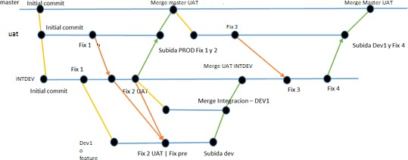


Bitbucket/Gitlab: Servicio de alojamiento compartido y desarrollo colabarotivo basado en web para proyectos que utilizan el sistema de control de versiones GIT. El alojamiento puede estar en la nube o en un servidor de la Telefónica y tendrá los usuarios suficientes para todos los equipos de trabajo con los permisos necesarios.



SourceTree. Herramienta que permite acceder y gestionar facilmente las ramas del repositorio y realizar merge mediante una herramienta de comparación de ficheros.


Visual Studio Code: Herramienta de desarrollo de código Apex, Componentes Lihtning, o edición de cualquier otro tipo de metadata de Salesforce como editor de texto, permite instalar plugins con numerosos beneficios en el desarrollo y tratamiento de la metadata.


PMD: para el análisis de código ápex. (Buenas prácticas, complejidad ciclomática, código duplicado, rendimiento)



ESLint: para el análisis estático de código Javascript


Force.com Migration Tool: Herramienta basada en Ant para extraer metadatos de un entorno de Salesforce y desplegarlos en otro entorno mediante el API de metadatos. Esta extracción y despliegue se hace con un empaquetado creado con el fichero package.xml, se pueden definir otros ficheros destructivos, destructiveChanges.xml, destructiveChangesPre.xml y destructiveChangesPost.xml. Tiene capacidad para ejecutar los test de las clases Apex.
Winmerge y Diffmerge: Herramientas que permiten comparar ficheros, ver las diferencias y realizar merge.



Jenkins: Software que permite crear tareas de integración continua desde repositorios alojados en un control de versiones como GIT y ejecutando proyectos Ant para el despliegue de metadatos a un entorno Salesforce. Se definirán scripts que esperen un push en la rama correspondiente para realizar los despliegues en los entornos INTDEV, UAT y PRO.

Tipos de Despliegues

Tipo de Release | Actividades | Ejemplos | Nivel de esfuerzo
Inmediato -  Urgencia | - Cambios pequeños aplicados a  Producción  - Mínimo impacto en los usuarios  - Fuera del alcance del proceso de Cambios | - Dashboards/Reportes  - Listas relacionadas  - Carga de Datos | BAJO  - No requiere Formación  - No hay integración ni modificaciones a estas  - Implementado por Administrador
Menor | - Menor impacto en los usuarios  - Configuración, prueba y despliegue con un impacto mínimo a número pequeño de usuarios | - Nuevos campos  - Nuevos diseños de pagina  - WF nuevos y complejos.  - Cambios en el comportamiento de los objetos existentes | MEDIO  - < 1 día de Formación  - 1 semana de configuración
Mayor | - Cambios importantes a los usuarios  - Cambios mayores en el UI, Migración de Datos / Integración  - Nuevas integraciones u objetos  - Apex/VF/Auras/LWCs | - App. AppExchange  - Cambios que impactan los procesos  - Migración de Datos  - Cambios o nuevas integraciones  - Impacto a múltiples Usuarios | ALTO  - 1+ días Formación  - 1+ semana configuración  - 1+ semana de desarrollo de integración

Modelo de Gobierno.
Junto a los mecanismos de seguimiento y gestión establecido por Scrum, se establecerán comités adicionales de seguimiento entre el equipo ejecutivo de TGT y GISS con el fin de garantizar la correcta consecución de los objetivos del proyecto.
Comité Táctico
- Revisión del Cumplimiento y grado de avance de los objetivos tácticos planteados en el anterior Comité Estratégico.
- Análisis y aprobación de los posibles cambios.
- Cierre de la facturación del Proyecto.
- Resolución de situaciones de especial significación surgidas en el Proyecto y no resueltas a nivel operativo.
- Revisión de las acciones necesarias para coordinar los equipos de trabajo asignados.
- Identificación, aprobación y planificación de la ejecución de las Acciones de Mejora identificadas en los comités de nivel operativo.

Comité Estratégico
- Revisión del Cumplimiento y grado de avance de los objetivos estratégicos planteados en el anterior Comité Estratégico o bien al inicio de la prestación del Proyecto.
- Evaluación del rendimiento global del Proyecto.
- Resolución de situaciones de especial significación surgidas durante el Proyecto y no resueltas a nivel táctico.
- Aprobación de aquellos cambios que supongan una modificación contractual.
- Ejecución de cualquier otra iniciativa relacionada con la Dirección Estratégica del Proyecto…

Trimestralmente se incluye la sesión de alineamiento de objetivos de Serveo, aplicando OKRs.

Herramientas y aplicaciones de proyecto.
Para desempeñar correctamente el marco de trabajo de la OT se requiere del empleo de las siguientes herramientas. A continuación, se explica el propósito y el uso esperado de cada una de ellas:
● Microsoft Teams y Microsoft Sharepoint: Para cada proyecto se dispondrá de un Equipo/Teams dentro de la herramienta corporativa Microsoft Teams. Este “Teams”, que es el canal de comunicación directo con todos los integrantes del equipo de trabajo, tiene asociado un espacio Sharepoint que se emplea como gestor documental. Serveo facilitará la licencia de acceso como “invitado” a todos los miembros externos del equipo de trabajo. Adicionalmente, a un número reducido de usuarios externos (gestores, coordinadores o líderes del proyecto) se les facilitará una licencia completa para que tengan acceso a funcionalidades adicionales (vista de calendarios compartidos, agendar reuniones, crear carpetas en el gestor documental, etc).
● Microsoft Azure DevOps (ADO): Para cada proyecto se dispondrá de un espacio en ADO, que es la herramienta de administración del ciclo de vida del proyecto y se utilizará para la gestión y reporte. Es importante resaltar que todo el alcance del proyecto (backlog) y su planificación (roadmap) se centraliza y se gestiona desde el proyecto en ADO. Con la información disponible en ADO (backlog, roadmap y el progreso realizado) se obtiene el reporte del avance. Sobre este reporte con información cuantitativa del progreso, el equipo de proyecto añadirá información cualitativa (riesgos y su mitigación, dependencias, etc) (ver apartado 4.4 Presentación de Reportes). Serveo facilitará la licencia de ADO a todos los miembros externos del equipo de trabajo. Con esta licencia, todos los usuarios externos tendrán acceso a las funcionalidades necesarias para trabajar adecuadamente con ADO (creación de backlog, roadmap, actualización de estados de tareas, etc)
● Miro: opcionalmente, para cada proyecto se dispondrá de un tablero en Miro, herramienta de pizarra digital colaborativa online que puede ser usada para la investigación, la ideación, la creación de lluvias de ideas, etc. Cuando sea necesario, se dispondrán de más tableros en Miro. Serveo facilitará los tableros en Miro y dará acceso a los miembros del equipo de trabajo a través de una licencia de “invitado”..
.

Plan de Trabajo y Actividades
A continuación, se muestra una estimación de la planificación que será confirmada al inicio del proyecto. Revisadas las actividades, entendemos posible el alineamiento al calendario propuesto indicado por Serveo, quedando configurado de la siguiente manera, suponiendo el inicio en la primer semana de septiembre. Se considera también que pueda existir hasta un retraso de 3 semanas en el inicio, para lo cual habrá que revisar las actividades y planificación de sprints para la adecuación al nuevo calendario.

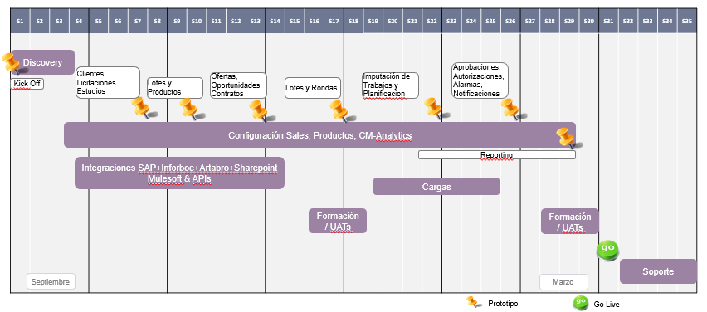

Según dicha planificación, los principales hitos para la realización de esta propuesta son los siguientes:
- Fecha comienzo de proyecto: T0
Fecha de Go Live: T0 + 29 semanas (go live posible en la semana 25)

Como vemos en la planificación, existen opciones de acelerar la misma, solapando el desarrollo de la reportería con el go live. Esto permitiría inclusive ajustar el proyecto en hasta 4 semanas anticipando su entrega, sin impactos adicionales.

La gestión del Roadmap con ADO se iniciará en la etapa de discovery, con la carga en detalle del backlog del proyecto. La descripción top-down del proyecto en épicas features stories, y al agrupar estas últimas en sprints, nos dará un marco detallado de la distribución de recursos y esfuerzo dedicado a lo largo de toda la etapa de desarrollo y delivery. Este detalle estará cerrado en la tercer semana de trabajo, iniciándose así la dinámica de los sprints: plannings, dailys, reviews.
Diariamente se actualiza la información en ADO, procediéndose a llevar a comité semanal el reflejo a la situación real del proyecto. Esto se resume en el apartado de Modelo de Gobierno.

Aseguramiento de la Calidad
Se basa principalmente en el enfoque de pruebas y en la identificación temprana de errores en la parametrización/configuración del producto Salesforce y el proceso del desarrollo, y busca la calidad a lo largo del mismo, con el fin de reducir la acumulación de costos asociada con el descubrimiento tardío de errores durante el proceso de implantación de funcionalidades.
Desde el desarrollo de nuevas funcionalidades o sistemas hasta su implantación, aparece una determinada cantidad y tipos de pruebas para hacer consistente la solución; estas en su totalidad constituyen el “mundo” del testing.
La metodología de Telefónica está basada en procesos ágiles y adaptada del convencional V-Model, el cual permite identificar y “mapear” o asociar los tipos de pruebas a cada etapa del desarrollo de software. Dentro del modelo definido, la identificación de defectos en pruebas como en las de Validación y Verificación (V&Vs) completan la cultura de SQA a implantar en el proyecto.
Este enfoque para pruebas propuesto se apoya en las siguientes actividades principales:
- Pruebas Unitarias (Unit Test)
- Pruebas de Integración (Integration Test)
- Pruebas de aceptación de usuario (UAT, Release Testing)
Comenzando desde el nivel inferior del modelo, el primer nivel de pruebas es la prueba unitaria (denominada "Component Testing" para el V-Model) y tiene por objetivo validar que cada “feature” o funcionalidad especificada en el diseño ha sido desarrollada. Estas pruebas son realizadas por el equipo de proyecto al terminar cada paquete de funcionalidad, o sprint, acordado con el cliente. El objetivo de estos sprints son los siguientes:
- Validación que distintos componentes o funcionalidades, que han pasado cada uno sus propias pruebas, logren ser ensamblados (Interface Testing) adecuadamente.
- Validación de la solución entera construida, testeada contra los requerimientos de sistemas (System Specification), para verificar que la solución satisface las funcionalidades o “features” requeridos.

Las pruebas de integración (Integration Test, Acceptance Test para el V-Model) validan el sistema o funcionalidades contra los requerimientos. En este caso es el cliente el que debe validar el funcionamiento de las funcionalidades incluidas en los sprints. Una vez realizada las pruebas y aceptadas las funcionalidades, son transferidas al entorno productivo. En este caso, el desarrollador “no debe” efectuar este tipo de pruebas y dependiendo de los casos considerados en esta etapa, es factible la realización de pruebas denominadas “especiales”.
Las pruebas de aceptación de usuario (Release Testing para nuestro modelo), tienen por objetivo además de corroborar los requerimientos; validar los casos de negocios reales de una operación en un ya existente ambiente de negocio (Business Case). Es fundamental que las pruebas de usuario sean ejecutadas contando con datos reales migrados, tanto de los datos de clientes como de la configuración real de su catálogo. De esta forma, en las pruebas de aceptación también se estará validando los datos de la migración.
Para la realización del diseño del plan de pruebas y para la ejecución de dicho plan utilizamos herramientas tipo ALM de Azure Devops o JIRA. La herramienta que se utilice entendemos será ADO según indicado por Serveo. Tanto en las pruebas integrales realizadas por los equipos de desarrollo como en las pruebas posteriores realizadas por el equipo de QA, la gestión de los defectos encontrados se realizará utilizando el módulo de Gestión de Defectos de dicha herramienta.
La conclusión de las Pruebas y la certificación que deviene de las mismas será esencial para aceptar la solución como desarrollada, válida y entregada.
Entregables asociados al proceso de QA
Contendrán los escenarios de prueba, que partirán de los definidos por el equipo de desarrollo, y serán complementados por el equipo de QA con los casos de uso planteados de acuerdo con el diseño y revisados en la construcción de cada funcionalidad.
El diseño de la estrategia de pruebas será realizado por el equipo del QA con la guía, de ser necesario, de los responsables funcionales de los equipos de desarrollo.
La documentación principal que será generada consistirá en:
Plan de Pruebas y Estrategia de Pruebas: Especificación pruebas funcionales: unitarias, de sistema, de integración, especiales (volumen, stress) para especificar tiempos de respuesta esperados en función de cantidad de transacciones. Secuencia de pasos de prueba
Informe de Pruebas con las evidencias de las pruebas realizadas
Pruebas de aceptación de usuario (UAT, Release Testing): Se realizarán por el equipo de Serveo sobre el software recibido por el equipo del proyecto:
- Apuntará al aseguramiento de la calidad del producto entregado. Consiste en el cumplimiento de las normas de calidad definidas en el inicio de todos los desarrollos funcionales.
- El equipo de Serveo realizará la revisión de los informes de pruebas para verificar que están contemplados todos los casos según los que están definidos en la Especificación Funcional y el diseño del proyecto. En su caso, la actualización de los escenarios de prueba será labor de Telefónica.
- Permitirá revisar con criterios objetivos lo realizado en desarrollo, documentación y pruebas.
- Sugerirá criterios de ajuste metodológicos o técnicos, realimentando a la organización con las lecciones aprendidas en cada uno.
- Los resultados de la revisión podrán constituir informes de salud del proyecto y de evaluación del trabajo realizado.

Equipo de trabajo y aseguramiento del Servicio
Alineado a la tabla de composición de equipos y al cálculo de la capacidad de sprints concurrentes establecidos por el pliego, se ha presentado una serie de perfiles que funcionan como equipo de referencia del proyecto cuya participación será determinada por la planificación de Sprints.
Sin embargo, existe en Telefónica una estrategia de acompañamiento de proyectos y servicios en que el conocimiento no es centralizado en un único recurso y facilita cualquier eventualidad en el movimiento de recursos del proyecto.
Es así que Telefónica en todo momento se responsabilizará de sustituir al personal que preste el servicio en casos de enfermedad, vacaciones, permisos, licencias, etc., de tal manera que el servicio quede cubierto en las condiciones establecidas. En caso de salidas programadas se incluye un shadowing de 2 semanas previo.

Transferencia de Conocimiento al equipo de Serveo:
Durante el servicio regular, se generará un manual de formación que permitirá transferir el conocimiento tanto al equipo de Correos como a los futuros equipos de soporte y mantenimiento. El manual de formación y las sesiones que se realicen abarcarán:
• Formación técnica en los nuevos desarrollos.
• Soporte y operación diaria del SW.
• Monitorización y gestión global.
• Mantenimiento de los componentes del sistema.
• Cuando el responsable del proyecto lo considere necesario.
Aparte del material de formación, con cada release que se realice con nuevo software sobre el entorno de producción se realizará una sesión de transferencia con el equipo de JJCLM. Se estima que la cadencia de releases y por tanto de reuniones será de una cada cuatro semanas.
Mediante este mecanismo se asegurarán el correcto traspaso de todos los conocimientos derivados del proyecto y de todos aquellos conocimientos necesarios para el correcto mantenimiento evolutivo del sistema a los equipos de JJCLM.
En los próximos apartados se detalla la estrategia de formación, más allá de la iniciativa de transferencia de conocimientos citada.

Descripción de Entregables
Tras la finalización del proyecto, se entregará a Serveo los siguientes docuementos:
- Configuración de los objetos configurados para Serveo sobre el módulo de Sales Cloud de la plataforma Salesforce.
- Configuración de los perfiles y permisos de usuario.
- Construcción de carga de combustibles por Excel y configuración de la misma.
- Documento de análisis y diseño.
- Documento manual de usuarios
- Sesión de formación.

Estos entregables estarán asociados a los siguientes hitos de proyecto:

Fase 1
En esta fase se implementará los siguientes objetos de la solución:
Clientes
Contactos
Anuncios
Licitaciones
Estudios previos licitación
Lotes y Productos
Comenzará con 3 semanas de Análisis de los diferentes módulos a implementar seguidas de 12 semanas de desarrollo Agile para llegar a un primer quick win en la semana 12 de proyecto, donde se publicará un prototipo productivo que también funcionará como green field para nuevos clientes.
Al tener ya configurados los objetos Anuncios y licitaciones se comenzarán los procesos de integración de estos objetos con los sistemas externos. También el proceso de conexión con el LDAP de Serveo.
Esta fase se desarrollará sobre una planificación de 5 sprints de acuerdo con el alcance inicial indicado en la siguiente figura. Tanto en el quick win como al final de la fase se realizarán unas pruebas de aceptación de usuario (UAT) para su validación.
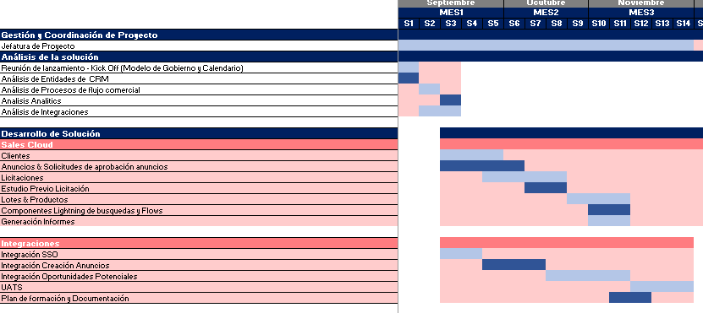

Fase 2
En esta fase se implementará los siguientes objetos de la solución:
Contratos
Facturas
Ofertas
Estudio Lote
Ronda de apertura
Apertura
Análisis de Ronda
Imputaciones

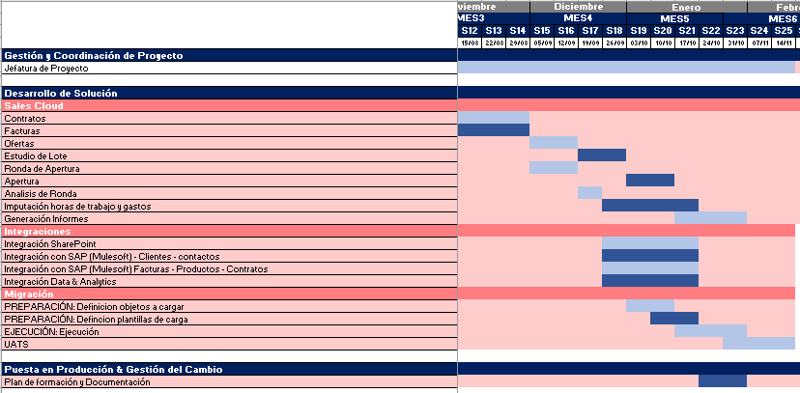

Esta fase se centra en ampliar la funcionalidad del resto de los objetos requeridos por Serveo y la inclusión de más integraciones con sistemas legados (SAP), Comienza en paralelo con la etapa de UAT de la Fase I con una, la duración que se estima en 3 meses (13 semanas) durante los que se ejecutarán 5 sprints. Al igual que en la fase anterior, se incluye una actividad final de pruebas de aceptación de usuario.
En esta fase, una vez terminada la definición de los objetos, se plantea el inicio del estudio y migración de objetos requeridos por Serveo.

Fase 3
La fase final se centra en consolidar la información disponible en Salesforce para disponer de la visión 360º así como de la integración con los sistemas asistenciales y completar la funcionalidad del planificador de tiempos. Su duración será de 10 semanas en las que se ejecutarán 2 sprints. En esta fase se terminarán de realizar los trabajos de configuración de permisos y autorizaciones, así como las alertas y resto de informes no terminados en fase anteriores. Al igual que en la fase anterior, se incluye una actividad final de pruebas de aceptación de usuario, que en este caso serán más importantes al estar ya cerca la fecha de entrada en producción.

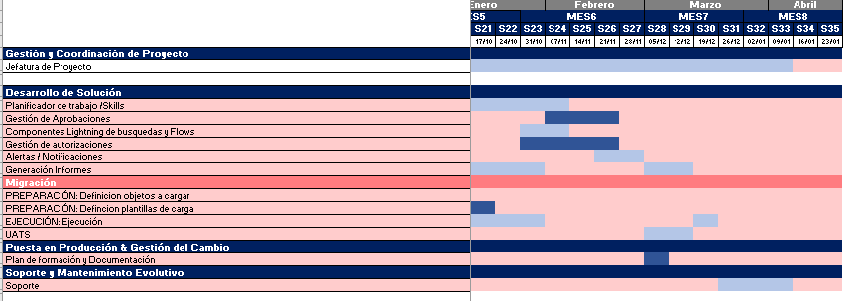
Una vez finalizada esta fase, se iniciará un periodo de soporte de 3 semanas.

Equipo de Trabajo
Entendemos la mejor opción y concordamos en la estrategia de Serveo de montar un equipo multidisciplinario formado por miembros de Serveo y de Telefónica. A continuación se describe una serie de perfiles que entendemos necesarios para las tareas no solo de desarrollo e implantación, sino también la gestión, experiencia en definiciones y hasta el aseguramiento de calidad y cumplimiento de las necesidades del cliente.
La distribución en dedicación, y equipos (pods y tribus), se verá reflejada en la fase de Discovery y con la planificación final.

Equipo de Telefónica.
El esquema de perfiles se puede resumir en la siguiente imagen:

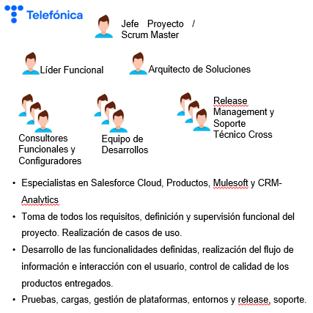

En que para cada uno de los perfiles describimos las siguientes capacidades:
- Jefe de Proyecto/Scrum Master: Planificación, control, coordinación de recursos y colaboración con el Prod. Owner en definición y concreción de objetivos. vela por la realización de todas las tareas incluidas en el alcance del proyecto y por el cumplimiento de los plazos establecidos. Esta figura existe durante todo el transcurso del proyecto. Su dedicación plena inicial, se reduce al 50% a partir del segundo sprint, cuando se asume que las bases de organización, alcance y control del proyecto están direccionadas.
- Líder Funcional: Gestión y trabajo con los usuarios y equipo técnico. Capturar e interpretar las palancas que reflejan la visión de negocio. Evaluar la calidad de las configuraciones y desarrollos realizados sobre los sistemas en alcance. Definición y ejecución del plan de implantación
- Arquitecto de Soluciones: arquitecto, diseño y desarrollo tecnológico, documentación técnica, configuraciones. Estimar esfuerzo e implicaciones del cambio.. Participa directamente en la definición del plan de implantación.
- Consultores Funcionales y Configuradores: especializados en Sales Cloud, Mulesoft y Analytics, realizando las configuraciones, definiciones de procesos, modelados y definiciones de APIs de integración. Definición de pruebas unitarias y ejecución.
- Desarrollador: Desarrollo sobre las herramientas Sales Cloud, Mulesoft y CRM Analytics, de las funcionalidades definidas.
- Release Manager y Soporte Técnico cross: es una agrupación de skill técnicos que vela principalmente por:
  - Asegurar los despliegues, integración continua y disponibilidad de tecnologías, herramientas, actualizaciones, cargas.
  - Aseguramiento del servicio, soporte y formaciones, incluyendo la atención de plataforma y release management
  - Revisión de clases de test.

Participación Equipo de Serveo…
Para la realización del trabajo se considera imprescindible la participación de los interlocutores de Serveo. A continuación se enumeran las responsabilidades de estos interlocutores, a llevar a cabo dentro de los plazos acordados:
- Proporcionar la información que requiera para llevar a cabo una solución adaptada a sus necesidades.
- Participar en la fase de análisis (se necesita una disponibilidad total por parte del cliente para llegar a los plazos establecidos)
- Validar prototipos y entregables intermedios.
- Resolver dudas.
- Ejecutar pruebas de usuario.
- Apoyar y proporcionar los medios requeridos para la implantación de la solución.
- Facilitar los medios e infraestructura y recepción de conocimiento.
- Proporcionar los datos de configuración y acceso para implementar las integraciones previstas.
- Gestionar internamente la disponibilidad y recursos de los equipos necesarios de los sistemas con los que se realizará la integración.
- Entrega en las fechas acordadas de los datos necesarios para la migración de los clientes.
- Realizar la formación a los usuarios finales de la funcionalidad.

Por parte de TGT, el equipo implicado realizará todos los trabajos de análisis, diseño, construcción, pruebas de la solución y soporte a la implantación.
Es importante señalar la necesidad de involucrar a las áreas usuarias en el equipo del proyecto desde el primer instante de este, haciéndoles partícipes de los beneficios de negocio, seguimiento y avances, así como en el diseño de las pruebas funcionales.
Se requiere por parte de Serveo un perfil responsable de proyecto que conozca la problemática que el presente proyecto circunscribe, así como con conocimientos técnicos para poder gestionar correctamente los requerimientos más técnicos que participe de principio a fin del proyecto.
De cara a afrontar las diversas fases del proyecto, se requerirá además de:
- Perfiles de negocio el entendimiento de los requerimientos de negocio, así como la revisión de estos. También serán clave en la fase de pruebas para validar el correcto funcionamiento del sistema.

Resultados Esperados
Con esta propuesta, Telefónica contribuye a cumplir los objetivos de transformación dentro de CRM-Hermes:





- Gestión de las oportunidades potenciales y procesos de licitación
- Maestro de clientes
- Procesos simplificados, bajo estándares y best proctices.
- Trazabilidad de datos (clientes, licitaciones, oportunidades, ofertas).
- Integraciones y cargas periódicas ERP (Clientes, Facturación, Pedidos)
- Reporting Integrado

El contexto final es acelerar proyectos y garantizar la adherencia del cambio cultural dentro de Serveo, convirtiéndonos en una organización ágil y eficiente a través de un modelo unificado de gestión comercial.
A continuación, siguen tres puntos de visión que apalancan la solución:
.

Principales Diferenciadores

Plan de Formación continua.
Durante la fase de implantación del proyecto se proponer seguir una estrategia combinada basada en dos pilares principales:
Formación continua a lo largo del proyecto: La formación al personal clave no sucede en un hito concreto cercano al arranque del proyecto, sino que se produce a lo largo de toda la implantación, en todas las fases y previa a cada uno de los prototipos y del arranque:
- Formación inicial con usuarios clave de proyecto para dar a conocer los nuevos conceptos y términos relacionados con la nueva solución y su forma de gestionar los procesos de recursos humanos
- Formación específica y previa a cada uno de los prototipos sobre los que se va mostrando el avance de la configuración y cómo se van implantando las políticas y requerimientos.
- Formación previa a los UAT, para garantizar que los usuarios seleccionados realizan las pruebas sobre el sistema en las mismas condiciones en que lo harían en los entornos reales.
Formación a formadores: en nuestra experiencia lo ideal es que los usuarios clave que han participado en la implantación se conviertan en formadores de sus propios compañeros, ya que entienden mucho mejor el lenguaje, y el contexto de las motivaciones y problemas que pueden tener. La formación a formadores consta de:
- Sesiones específicas de formación a formadores, que le permitirán adquirir el conocimiento requerido para las agendas formativas definidas para usuarios finales
- Apoyo a formadores en sus sesiones de formación a usuarios finales. Acompañaremos a los formadores en las sesiones iniciales de formación para que se sientan respaldados en caso de surgir cualquier duda.
- Tutorías post arranque para resolución de dudas. En muchas ocasiones la formación no resulta efectiva hasta que surgen dudas concretas. Cuando esas dudas surgen tiempo después de la formación reglada es importante prever un mecanismo que la refuerce. Las tutorías consisten en fijar una hora semanal, un día por semana en el periodo posterior al arranque, en el que cualquier usuario puede plantear las dudas que le han surgido en la operación de la plataforma.

Experiencia del usuario y calidad percibida
Como hemos podido comprobar, el proceso de entrega continua, prototipado y validación de los trabajos por parte del cliente, permitirá facilitar el entendimiento entre ambas organizaciones, y la comprensión de la problemática por parte de Telefónica, de cara a una total satisfacción con el resultado de la solución propuesta.

Integraciones con otros aplicativos
Un enfoque ágil, basado en iteraciones, permitirá darles prioridad según las necesidades concretas, conseguir retroalimentación de las dificultades encontradas en cada una de ellas y reducir por tanto, el riesgo inherente a estas tareas.

Premisas y Requisitos
Dentro de la oferta económica que se presenta no se incluirán los siguientes conceptos:
- Hardware necesario (Servidores, PCs, servidores, móviles, tablets y cualquier otro elemento no incluido en la presente propuesta).
- Licencias de software de terceros, incluyendo las licencias de Salesforce.
- Tareas de administración de los sistemas de Serveo (Red, BBDD, sistemas operativos, etc.).
- Trabajos de traducción de textos.
- Para cada nuevo desarrollo se consensuará entre las partes un calendario de entrega, pruebas de aceptación y subida a producción que en ningún caso podrá dilatarse más allá de la fecha de fin del servicio.
- Los trabajos realizados por el equipo se considerarán entregados una vez aceptados para la puesta en producción de los mismos, aunque ésta no se produzca en ese mismo mes a requerimiento de usuario.
No se asumirá responsabilidad alguna en caso de retrasos producidos por la demora de Serveo en la definición de sus procedimientos de trabajo o en la entrega de cualquier información, dato o programa necesarios para la ejecución de las actividades de su competencia.
El tiempo y los costes que estas posibles demoras pudieran ocasionar, serán objeto de un estudio entre ambas partes con el fin de decidir su repercusión en esta oferta. En el caso que se produjese una desviación, por exceso o por defecto, del alcance funcional definido a lo largo del presente documento se presentaría un anexo a la presente propuesta de colaboración en el que aparecerá reflejado el nuevo alcance, presupuesto económico, tiempo y recursos.
No se incluye en la presente oferta un soporte correctivo bien directo o indirecto, sea de primer o de otro nivel, ni participación o inclusión en herramientas de ticketing en la que los usuarios finales introduzcan directamente las incidencias.

Garantía
TGT garantiza al Cliente que los Servicios se prestarán correctamente, con sujeción a la descripción del proyecto redactada en los apartados previos de la presente Oferta y a los usos y reglas de la buena práctica comúnmente aceptadas para este tipo de servicios.
Todos los trabajos y servicios realizados por TGT dentro del alcance de la presente oferta tendrán un periodo de garantía de 1 mes, desde su entrega al cliente, con los términos, condiciones y limitaciones que se establecen en el Anexo de Condiciones a que se refiere el Apartado 4.1 en el documento de Propuesta Económica (el “Período de Garantía”).
La garantía de TGT queda condicionada al cumplimiento de lo establecido en la presente Oferta y, además, se encuentra limitada en los términos establecidos en el Anexo de Condiciones que se incluye en el Apartado 6 siguiente.

Compromiso Serveo
Para garantizar una exitosa realización de proyecto se requerirá por parte de Serveo la adhesión a los siguientes compromisos en la ejecución:
- Dedicación de recursos y responsables para la realización de sesiones de trabajo para el traspaso de información, ejecución de sus propias actividades en el proyecto, así como de los interlocutores para las sesiones de control y seguimiento que se estimen oportunos.
- Proporcionar, si existiese, la documentación que el equipo de trabajo requiera para la correcta ejecución de los trabajos, siempre que sea ésta relevante para el proyecto.
- Habilitar los medios técnicos necesarios para la ejecución del proyecto. Si esto fuera necesario, entendiendo por dichos medios, conexión entre sistemas, redes habilitadas, hardware y software destino y el necesario para las pruebas, espacio físico en caso de que alguna actividad requiera realizarse de manera presencial, etc.
- Cumplir con los demás compromisos y obligaciones que le correspondan conforme a esta Oferta y al Anexo de Condiciones que se incluye en el Apartado 6 siguiente.

